THUYẾT MINH ĐỒ ÁN
QUY HOẠCH CHI TIẾT XÂY DỰNG TỶ LỆ 1/500

CÔNG TY TNHH ĐTXD VÀ KINH DOANH BĐS HỒNG THUẬN PHONG

NHÀ Ở THƯƠNG MẠI
THỊ TRẤN CẦN GIUỘC – HUYỆN CẦN GIUỘC – TỈNH LONG AN

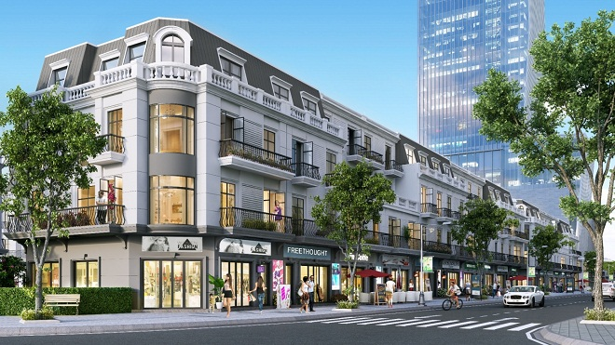
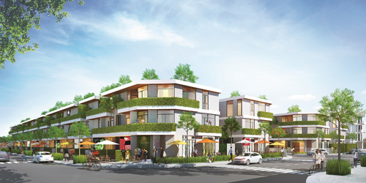

ĐỒ ÁN QUY HOẠCH CHI TIẾT XÂY DỰNG 1/500
NHÀ Ở THƯƠNG MẠI
THỊ TRẤN CẦN GIUỘC – HUYỆN CẦN GIUỘC – TỈNH LONG AN
Cơ quan phê duyệt | Chủ tịch
UBND HUYỆN CẦN GIUỘC

Long An, ngày … tháng năm 2022
Cơ quan thẩm định | Trưởng Phòng
PHÒNG KINH TẾ VÀ HẠ TẦNG HUYỆN CẦN GIUỘC

Long An, ngày … tháng năm 2022
Chủ Đầu Tư | Giám Đốc
CÔNG TY TNHH ĐẦU TƯ XÂY DỰNG VÀ KINH DOANH BĐS  HỒNG THUẬN PHONG  Long An, ngày … tháng năm 2022 | LAI HỒNG THỦY
Đơn vị tư vấn | Giám Đốc
CÔNG TY TNHH THIẾT KẾ  XÂY DỰNG LỘC THÀNH LONG AN  Long An, ngày … tháng năm 2022 | NGUYỄN VĂN DŨNG
MỤC LỤC
PHẦN I: PHẦN MỞ ĐẦU 1
1. Lý do và sự cần thiết lập quy hoạch 1
1.1. Lý do của việc lập quy hoạch 1
1.2. Mục tiêu của đồ án sau khi lập quy hoạch 2
2. Các căn cứ lập quy hoạch 2
2.1. Các cơ sở pháp lý 2
2.1.1. Cơ sở pháp lý chung 2
2.1.2. Cơ sở pháp lý riêng 3
2.2. Các nguồn tài liệu, số liệu 4
2.3. Các cơ sở bản đồ 4
PHẦN II: NỘI DUNG NGHIÊN CỨU 5
CHƯƠNG 1: TỔNG QUAN VỀ KHU VỰC LẬP QUY HOẠCH 5
1.1. Ranh giới và phạm vi nghiên cứu 5
1.1.1. Vị trí 5
1.1.2. Quy mô 5
1.1.3. Giới hạn khu đất 5
1.2. Tính chất khu quy hoạch 7
1.3. Đánh giá hiện trạng 8
1.3.1. Địa hình 8
1.3.2. Khí hậu và khí tượng 8
1.3.3. Địa chất – thủy văn 8
1.3.4. Hiện trạng sử dụng đất 8
1.3.5. Hiện trạng kiến trúc xây dựng 8
1.3.6. Hiện trạng hạ tầng kỹ thuật 10
1.3.6.1. Giao thông 10
1.3.6.2. San nền và thoát nước mưa 12
1.3.6.3. Cấp điện 12
1.3.6.4. Cấp nước 12
1.3.6.5. Thoát nước thải và vệ sinh môi trường 12
1.4. Đánh giá hiện trạng tổng hợp khu đất xây dựng 12
1.4.1. Ưu điểm của khu đất 12
1.4.2. Nhược điểm của khu đất 13
1.5. Các chỉ tiêu kinh tế kỹ thuật 13
1.5.1. Chỉ tiêu sử dụng đất 13
1.5.2. Chỉ tiêu về hạ tầng kỹ thuật 14
CHƯƠNG 2: ĐỀ XUẤT PHƯƠNG ÁN 15
2.1. Quan điểm lập quy hoạch 15
2.2. Nguyên tắc lập quy hoạch 15
2.3. Cơ cấu sử dụng đất đề xuất 15
2.4. Quy hoạch sử dụng đất đề xuất 18
2.5. Thống kê chi tiết các công trình nhà ở trong khu vực quy hoạch 20
2.6. Các yêu cầu về quản lý xây dựng trong đồ án 25
2.7. Tiến độ dự án, xác định hạng mục ưu tiên đầu tư 25
2.7.1. Tiến độ dự án 25
2.7.2. Thứ tự hạng mục ưu tiên đầu tư 25
CHƯƠNG 3: TỔ CHỨC KHÔNG GIAN KIẾN TRÚC CẢNH QUAN 26
3.1. Bố cục không gian kiến trúc toàn khu 26
3.2. Bố cục không gian khu vực trọng tâm, tuyến, điểm nhấn, điểm nhìn 27
3.3. Các yêu cầu về tổ chức và bảo vệ cảnh quan 27
3.4. Xác định các vùng, khu vực đặc trưng cần kiểm soát 27
CHƯƠNG 4: THIẾT KẾ ĐÔ THỊ 28
4.1. Mục tiêu thiết kế đô thị 28
4.2. Nguyên tắc lập quy hoạch 28
4.3. Nội dung quy định 28
4.3.1. Xác định công trình điểm nhấn theo hướng, tầm nhìn 28
4.3.2. Xác định chiều cao và khoảng lùi công trình 29
4.3.3. Các quy định về xây dựng công trình kiến trúc 31
4.3.4. Xác định hình khối, màu sắc, hình thức kiến trúc chủ đạo và các quy định khác 33
4.3.5. Hệ thống cây xanh công cộng và cây xanh đường phố 35
CHƯƠNG 5: QUY HOẠCH HẠ TẦNG KỸ THUẬT 38
5.1. Quy hoạch mạng lưới giao thông 38
5.1.1. Cơ sở thiết kế 38
5.1.2. Các chỉ tiêu kinh tế kỹ thuật 38
5.1.3. Nguyên tắc thiết kế 39
5.1.4. Thống kê khối lượng và khái toán kinh phí 39
5.2. Quy hoạch cao độ nền và thoát nước mưa 40
5.2.1. Cơ sở thiết kế 40
5.2.2. Các chỉ tiêu kinh tế kỹ thuật 40
5.2.3. Nguyên tắc thiết kế 40
5.2.4. Thống kê khối lượng và khái toán kinh phí 41
5.3. Quy hoạch cấp nước 41
5.3.1. Cơ sở thiết kế 41
5.3.2. Nguyên tắc thiết kế 42
5.3.3. Tính toán nhu cầu dùng nước 42
5.3.4. Thống kê khối lượng và khái toán kinh phí 43
5.4. Quy hoạch thoát nước thải và xử lý chất thải rắn 43
5.4.1. Cơ sở thiết kế 43
5.4.2. Nguyên tắc thiết kế 43
5.4.3. Tính toán nhu cầu thoát nước thải 44
5.4.4. Thống kê khối lượng và khái toán kinh phí 44
5.5. Quy hoạch cấp điện 45
5.5.1. Cơ sở thiết kế 45
5.5.2. Các chỉ tiêu kinh tế kỹ thuật 45
5.5.3. Nguyên tắc thiết kế 45
5.5.4. Tính toán nhu cầu cấp điện 46
5.5.5. Thống kê khối lượng và khái toán kinh phí 46
5.6. Quy hoạch thông tin liên lạc 47
5.6.1. Cơ sở thiết kế 47
5.6.2. Các chỉ tiêu kinh tế kỹ thuật 47
5.6.3. Nguyên tắc thiết kế 47
5.6.4. Tính toán nhu cầu thông tin 47
5.6.5. Thống kê khối lượng và khái toán kinh phí 48
5.7. San nền 48
5.7.1. Hiện trạng 48
5.7.2. Địa hình khu đất 48
5.7.3. Quy hoạch san nền 49
5.8. Khái toán kinh phí đầu tư xây dựng hệ thống hạ tầng kỹ thuật 49
5.9. Đánh giá môi trường chiến lược 50
5.9.1. Đánh giá các tác động đến môi trường của dự án giai đoạn xây dựng. 50
5.9.1.1. Đánh giá tác động tới môi trường không khí. 50
5.9.1.2. Đánh giá tác động tới môi trường nước 51
5.9.2. Đánh giá các tác động đến môi trường trong giai đoạn hoạt động 53
5.9.2.1. Tác động của các nguồn gây ô nhiễm môi trường không khí 53
5.9.2.2. Tác động do các nguồn gây ô nhiễm môi trường nước 54
5.9.2.3. Tác động do chất thải rắn 54
5.9.3. Dự báo những rủi ro, tai nạn và sự cố môi trường do quá trình xây dựng dự án gây ra 55
5.9.3.1. Tai nạn lao động 55
5.9.3.2. Tai nạn giao thông 56
5.9.4. Biện pháp giảm thiểu những tác động xấu, phòng ngừa và ứng phó sự cố môi trường. 56
5.9.4.1. Khống chế và giảm thiểu các tác động xấu trong giai đoạn xây dựng 56
5.9.4.2. Khống chế và giảm thiểu tác động xấu trong giai đoạn hoạt động 58
PHẦN 3: KẾT LUẬN – KIẾN NGHỊ 59
PHẦN PHỤ LỤC
Phụ lục 1: Các văn bản pháp lý liên quan.
Phụ lục 2: Các bản vẽ.

DANH MỤC BẢNG BIỂU
Bảng 2: Bảng thống kê hiện trạng sử dụng đất 9
Bảng 3: Bảng thống kê chỉ tiêu sử dụng đất toàn khu 13
Bảng 4: Bảng thống kê chỉ tiêu hạ tầng kỹ thuật 14
Bảng 5: Bảng thống kê cơ cấu sử dụng đất 17
Bảng 6: Bảng thống kê tổng hợp lô đất 18
Bảng 7: Bảng thống kê tính toán dân số 18
Bảng 8: Bảng thống kê chỉ tiêu kinh tế kỹ thuật đất ở 19
Bảng 9: Bảng thống kê chỉ tiêu KTKT hạng mục CTDV, cây xanh và HTKT 20
Bảng 10: Bảng thống kê Khoảng lùi công trình 31
Bảng 11: Bảng thống kê Các chỉ tiêu kinh tế kỹ thuật hạng mục giao thông 38
Bảng 12: Bảng thống kê khối lượng hạng mục giao thông 39
Bảng 13: Bảng khái toán kinh phí hạng mục giao thông 39
Bảng 14: Bảng thống kê khối lượng và khái toán kinh phí mục thoát nước mưa 41
Bảng 15: Bảng thống kê tính toán nhu cầu dùng nước 42
Bảng 16: Bảng thống kê và khái toán kinh phí hạng mục cấp nước. 43
Bảng 17: Bảng thống kê tính toán nhu cầu thoát nước. 44
Bảng 18: Bảng thống kê khối lượng và khái toán kinh phí hạng mục thoát nước thải. 44
Bảng 19: Bảng thống kê chỉ tiêu nhu cầu dùng điện 45
Bảng 20: Bảng thống kê nhu cầu cấp điện 46
Bảng 21: Bảng thống kê tổng hợp khối lượng hạng mục điện 46
Bảng 22: Bảng thống kê nhu cầu thông tin 47
Bảng 23: Bảng thống kê khối lượng và khái toán kinh phí hạng mục thông tin 48
Bảng 24: Bảng thống kê khối lượng và khái toán kinh phí mục san nền 49
Bảng 25: Bảng khái toán kinh phí đầu tư xây dựng hệ thống hạ tầng kỹ thuật 50

DANH MỤC HÌNH ẢNH
Hình 1: Vị trí khu vực nghiên cứu nhìn từ không ảnh 6
Hình 2: Vị trí nghiên cứu trong đồ án quy hoạch phân khu thị trấn Cần giuộc mở rộng tỷ lệ 1/2000 được duyệt 7
Hình 3: Hiện trạng sử dụng đất 9
Hình 4: Hình ảnh hiện trạng giao thông 11
Hình 5: Bản đồ cơ cấu sử dụng đất 15
Hình 6: Bản đồ tổ chức không gian kiến trúc cảnh quan 26
Hình 7: Yếu tố hình ảnh đô thị 29
Hình 8: Giải pháp bố cục cây xanh công viên 35
Hình 9: Hình ảnh minh họa tầng cây bụi 36
Hình 10: Hình ảnh minh họa tầng cây trung mộc và tiểu mộc 36
Hình 11: Hình ảnh minh họa cây xanh đường phố 37
Hình 12: Hình ảnh minh họa cây xanh công trình 38

PHẦN I: PHẦN MỞ ĐẦU

1. Lý do và sự cần thiết lập quy hoạch

1.1. Lý do của việc lập quy hoạch
Cần Giuộc là đô thị nhiều thế mạnh để phát triển với vị trí thuận lợi tiếp giáp TPHCM và là điểm nối giữa các tỉnh Đồng bằng sông Cửu Long với TPHCM. Theo định hướng quy hoạch vùng Thành phố Hồ Chí Minh thì tỉnh Long an sẽ là đô thị vệ tinh, với mục tiêu chính là giải quyết nhu cầu ở cho người dân sinh sống và làm việc tại TPHCM. Trong đó các huyện Đức Hòa, Cần Đước, Cần Giuộc, Bến Lức được định hướng hình thành các khu ở hiện đại với các tiện ích công cộng và các công trình hạ tầng kỹ thuật đồng bộ nhằm nâng cao chất lượng cuộc sống cho người dân.
Việc lập quy hoạch chi tiết đô thị tỷ lệ 1/500 dự án Nhà ở thương mại của Công ty TNHH Đầu tư - xây dựng và kinh doanh Bất động sản Hồng Thuận Phong tại thị trấn Cần Giuộc nhằm cụ thể hóa quy hoạch phân khu xây dựng tỷ lệ 1/2000 Thị trấn Cần Giuộc mở rộng; quy hoạch chi tiết xây dựng tỷ lệ 1/500 Khu dân cư khu phố 3; quy hoạch chi tiết xây dựng tỷ lệ 1/500 khu dân cư Hồng Thuận Phong được UBND huyện Cần Giuộc phê duyệt. Trong đó, khu vực lập quy hoạch được định hướng trong đồ án quy hoạch phân khu xây dựng tỷ lệ 1/2000 là đất hỗn hợp, trong hai đồ án quy hoạch chi tiết là đất ở; việc đầu tư cải tạo chỉnh trang đô thị là phù hợp với định hướng chung của thị trấn, nhằm nâng cao chất lượng cuộc sống, đời sống vật chất và tinh thần của người dân trong khu vực.
Đồng thời, căn cứ theo Quyết định số 8447/QĐ-UBND ngày 24/08/2021 của Ủy Ban Nhân Dân Tỉnh Long An về việc quyết định điều chỉnh chủ trương đầu tư Chấp thuận nhà đầu tư: Công ty TNHH Đầu tư - xây dựng và kinh doanh Bất động sản Hồng Thuận Phong được thực hiện dự án Nhà ở thương mại tại thị trấn Cần Giuộc, huyện Cần Giuộc, tỉnh Long An.
Chính vì lý do đó, khu vực nghiên cứu lập quy hoạch được hình thành sẽ nhằm mục đích giải quyết nhu cầu ở cho người dân, đồng thời góp phần vào sự phát triển kinh tế chung của tỉnh Long An, với mục tiêu chính tạo lập một khu dân cư với hình thức Nhà ở thương mại theo hướng bền vững, nâng cao điều kiện sống cho người dân.

1.2. Mục tiêu của đồ án sau khi lập quy hoạch
Cụ thể hóa quy hoạch phân khu xây dựng tỷ lệ 1/2000 thị trấn Cần Giuộc mở rộng được UBND huyện Cần Giuộc phê duyệt tại quyết định số 11859/QĐ-UBND ngày 20/10/2017, quy hoạch chi tiết xây dựng tỷ lệ 1/500 khu dân cư khu phố 3 được UBND huyện Cần Giuộc phê duyệt tại quyết định số 997/QĐ-UBND ngày 22/2/2019, quy hoạch chi tiết xây dựng tỷ lệ 1/500 khu dân cư Hồng Thuận Phong được UBND huyện Cần Giuộc phê duyệt tại quyết định số 2117/QĐ-UBND ngày 7/4/2020.
Việc lập quy hoạch KDC nông thôn nhằm khai thác hiệu quả sử dụng đất;
Xây dựng các tiêu chí, chỉ tiêu kinh tế kỹ thuật quy hoạch - xây dựng làm cơ sở cho việc quản lý, lập dự án đầu tư xây dựng;
Chủ động trong kế hoạch sử dụng đất, phân kỳ đầu tư;
Đảm bảo việc đầu tư xây dựng hệ thống kết cấu hạ tầng kỹ thuật và xã hội phù hợp với các khu vực xung quanh;
Dự báo và đưa ra các giải pháp nhằm giảm thiểu và tránh tác động tiêu cực đến môi trường;

2. Các căn cứ lập quy hoạch

2.1. Các cơ sở pháp lý

2.1.1. Cơ sở pháp lý chung
- Căn cứ Luật Xây dựng số: 50/2014-QH13; ngày 18/6/2014;
- Căn cứ Luật số: 35/2018/QH14 ngày 20/11/2018 về sửa đổi, bổ sung một số điều của 37 Luật có liên quan đến quy hoạch;
- Căn cứ Nghị định số: 44/2015/NĐ-CP ngày 06/5/2005 của Chính phủ về Quy định chi tiết một số nội dung về quy hoạch xây dựng;
- Căn cứ Nghị định số: 37/2010/NĐ-CP ngày 17/4/2010 của Chính phủ về lập, thẩm định, phê duyệt và quản lý quy hoạch đô thị;
- Căn cứ NĐ: 72/2019/NĐ-CP ngày 30/8/2019 của Chính phủ về sửa đổi một số điều của Nghị định 37/2010/NĐ-CP và Nghị định 44/2015/NĐ-CP;
- Căn cứ Thông tư số: 02/2017/TT-BXD ngày 01/3/2017 hướng dẫn về quy hoạch xây dựng nông thôn;
- Căn cứ Thông tư số: 12/2016/TT-BXD ngày 29/6/2016 của Bộ xây dựng Quy định về hồ sơ của nhiệm vụ và đồ án quy hoạch xây dựng vùng, quy hoạch đô thị và quy hoạch xây dựng khu chức năng đặc thù;
- Căn cứ Quy chuẩn kỹ thuật Quốc gia QCVN 01:2021 về quy hoạch xây dựng;
- Căn cứ Quyết định số 11859/QĐ-UBND ngày 20/10/2017 của UBND huyện Cần Giuộc về việc phê duyệt quy hoạch phân khu xây dựng tỷ lệ 1/2000 thị trấn Cần Giuộc mở rộng;
- Căn cứ Quyết định số 997/QĐ-UBND ngày 22/2/2019 của UBND huyện Cần Giuộc về việc phê duyệt đồ án quy hoạch chi tiết xây dựng tỷ lệ 1/500 Khu dân cư Khu phố 3 tại Thị trấn Cần Giuộc, huyện Cần Giuộc, tỉnh Long An;
- Căn cứ Quyết định số 2117/QĐ-UBND ngày 7/4/2020 của UBND huyện Cần Giuộc về việc phê duyệt đồ án quy hoạch chi tiết xây dựng tỷ lệ 1/500 Khu dân cư Hồng Thuận Phong tại Thị trấn Cần Giuộc, huyện Cần Giuộc, tỉnh Long An;

2.1.2. Cơ sở pháp lý riêng
- Căn cứ Quyết định số 997/QĐ-UBND ngày 22/2/2019 của UBND huyện Cần Giuộc về việc phê duyệt đồ án quy hoạch chi tiết xây dựng tỷ lệ 1/500 Khu dân cư Khu phố 3 tại Thị trấn Cần Giuộc, huyện Cần Giuộc, tỉnh Long An;
- Căn cứ Quyết định số 2117/QĐ-UBND ngày 7/4/2020 của UBND huyện Cần Giuộc về việc phê duyệt đồ án quy hoạch chi tiết xây dựng tỷ lệ 1/500 Khu dân cư Hồng Thuận Phong tại Thị trấn Cần Giuộc, huyện Cần Giuộc, tỉnh Long An;
- Căn cứ Quyết định số 8447/QĐ-UBND ngày 24/8/2021 của Ủy Ban Nhân Dân Tỉnh Long An về việc quyết định điều chỉnh chủ trương đầu tư cho Công ty TNHH Đầu tư - xây dựng và kinh doanh Bất động sản Hồng Thuận Phong được thực hiện dự án Nhà ở thương mại tại thị trấn Cần Giuộc, huyện Cần Giuộc, tỉnh Long An.
- Căn cứ quyết định số 715/QĐ-UBND ngày 16/2/2022 của ỦBND Huyện Cần Giuộc về việc phê duyệt nhiệm vụ quy hoạch chi tiết xây dựng tỷ lệ 1/500 Nhà ở thương mại tại thị trấn Cần Giuộc, huyện Cần Giuộc, tỉnh Long An.

2.2. Các nguồn tài liệu, số liệu
- Tài liệu số liệu về hiện trạng sử dụng đất, kiến trúc và hạ tầng kỹ thuật, hạ tầng xã hội trong khu vực quy hoạch;
- Các số liệu về điều kiện tự nhiên như: khí hậu, địa chất, thủy văn của khu vực quy hoạch và lân cận;
- Số liệu về ranh dự án đầu tư được phê duyệt bởi cơ quan thẩm quyền;

2.3. Các cơ sở bản đồ
- Bản đồ đo đạc địa hình và bản đồ giải thửa khu vực quy hoạch và tiếp giáp.
- Các bản đồ quy hoạch chi tiết khu vực lân cận.

PHẦN II: NỘI DUNG NGHIÊN CỨU

CHƯƠNG 1: TỔNG QUAN VỀ KHU VỰC LẬP QUY HOẠCH

1.1. Ranh giới và phạm vi nghiên cứu

1.1.1. Vị trí
- Khu vực lập quy hoạch thuộc thị trấn Cần Giuộc (trung tâm chính trị hành chính, kinh tế, văn hóa, xã hội và an ninh quốc phòng của huyện Cần Giuộc, có vai trò thúc đẩy sự phát triển kinh tế - xã hội của toàn huyện), nằm cách trung tâm huyện khoảng 0,6km về phía Đông Nam theo đường chim bay và khoảng 1,8km theo đường tỉnh lộ 835 nối dài đến quốc lộ 50. Cách sông Cần Giuộc 1km về hướng Tây. Kết nối đến khu vực quy hoạch chủ yếu bằng 3 đường chính là: quốc lộ 50, đường Trương Văn Bang và đường Nguyễn An Ninh.

1.1.2. Quy mô
Diện tích ranh đất lập quy hoạch chi tiết: 19.930 m².

1.1.3. Giới hạn khu đất
Ranh giới khu đất được giới hạn như sau:
- Phía Bắc giáp : Đất dân cư hiện hữu.
- Phía Nam giáp : Đất dân cư hiện hữu.
- Phía Đông giáp : Đất dân cư hiện hữu.
+ Phía Tây giáp : Đường Trương Văn Bang (lộ giới 22m).

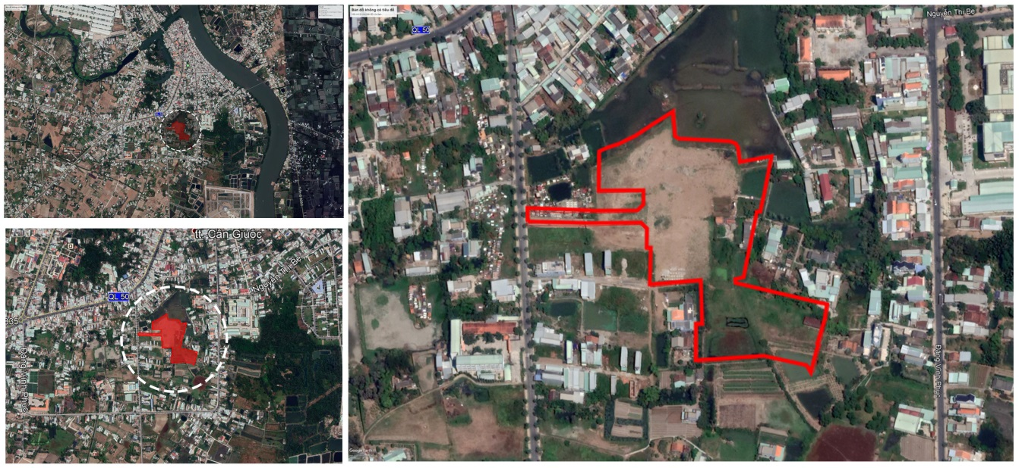
Hình 1: Vị trí khu vực nghiên cứu nhìn từ không ảnh
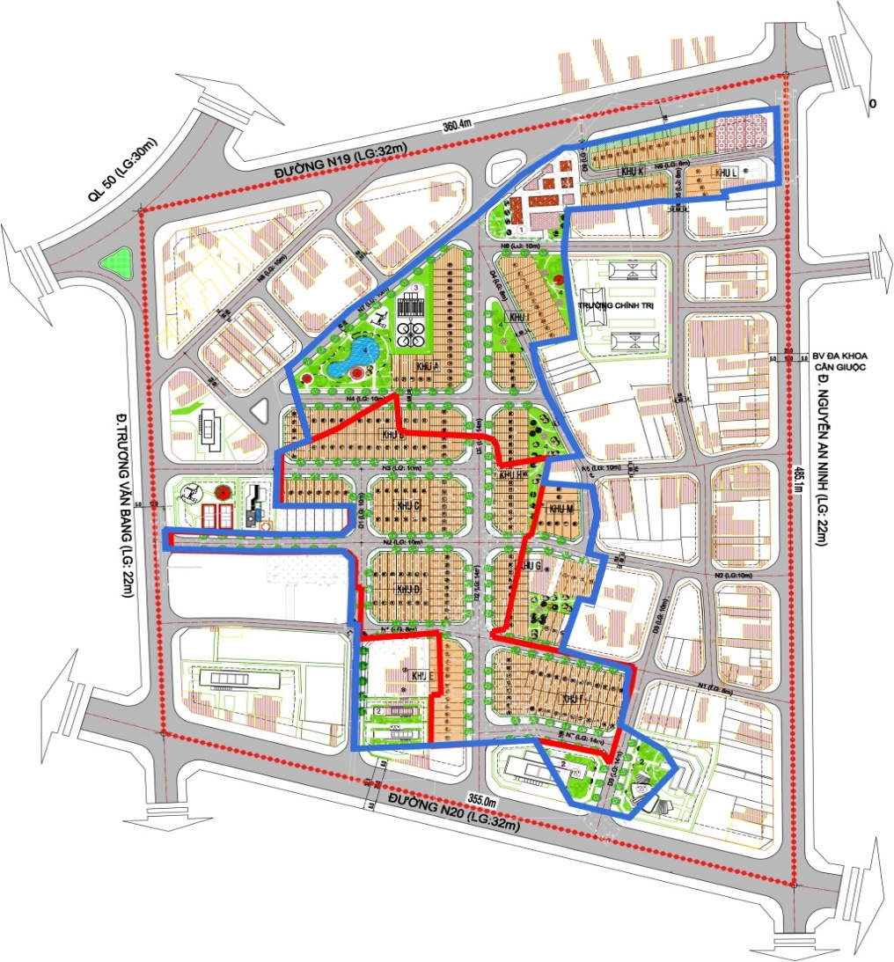
Hình 2: Vị trí khu vực nghiên cứu trích từ quy hoạch CT 1/500 Khu phố 3 được duyệt

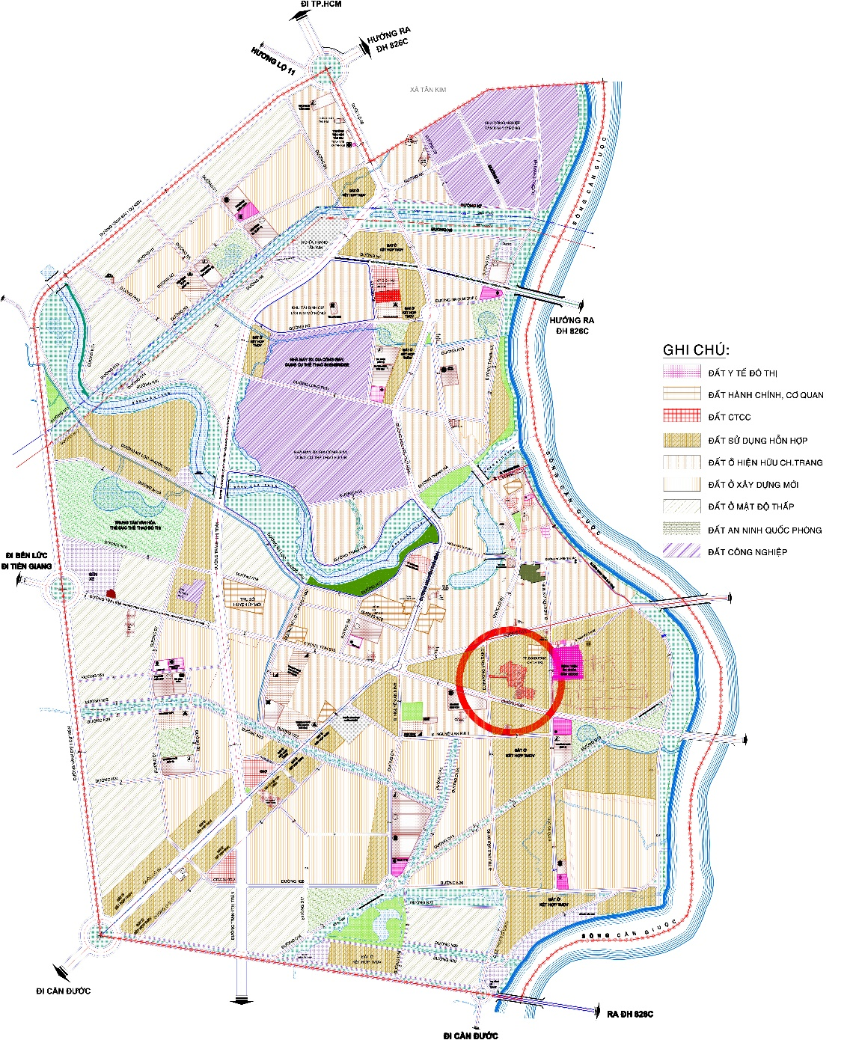
Hình 2: Vị trí nghiên cứu trong đồ án quy hoạch phân khu thị trấn Cần Giuộc mở rộng tỷ lệ 1/2000 được duyệt

1.2. Tính chất khu quy hoạch
Đồ án quy hoạch chi tiết xây dựng 1/500 có tính chất là khu dân cư xây dựng mới với hình thức là nhà ở thương mại, bao gồm các loại hình nhà ở như nhà liên kế, biệt thự thấp tầng. Đi kèm với các khu ở là các công trình hạ tầng xã hội phục vụ cho nhu cầu thiết người dân sinh sống trong khu quy hoạch bao gồm công trình thương mại dịch vụ và công viên cây xanh – TDTT.

1.3. Đánh giá hiện trạng

1.3.1. Địa hình
Khu vực lập quy hoạch có cao độ trung bình từ +0,03m đến +1,29m, địa hình bằng phẳng.

1.3.2. Khí hậu và khí tượng
- Cần Giuộc nằm trong vùng khí hậu nhiệt đới giới mùa với nền nhiệt độ cao đều quanh năm, lượng nhiệt lớn, lượng mưa khá lớn và phân bố theo mùa.
- Mùa mưa từ tháng 5 đến tháng 11;
- Mùa khô từ tháng 12 đến tháng 4 năm sau;
- Nhiệt độ trung bình năm 26,40C;
- Độ ẩm bình quân: 80%;
- Số giờ nắng: 7,2 giờ/ngày, tổng số giờ nắng trong năm 1.800 – 2000 giờ;
- Gió Đông – Nam: mùa mưa; Gió Tây – Nam: mùa khô;
- Tốc độ gió bình quân: 1,8 m/giây; tốc độ gió lớn nhất: 30 m/giây;

1.3.3. Địa chất – thủy văn
- Cần Giuộc mang đặc trưng của vùng đồng bằng sông Cửu Long. Có sự khác biệt rõ rệt về thổ nhưỡng giữa vùng thượng và vùng hạ. Cao độ so với mặt biển 0,5m – 0,8m. Độ dốc nhỏ về nghiêng dần đều, thấp dần từ Tây sang Đông.
- Vùng thị trấn Cần Giuộc thuộc nhóm đất phù sa ngọt. Đất có hàm lượng dinh dưỡng khá cao, địa hình tương đối cao, phù hợp với cây lúa, rau màu và hoa quả.

1.3.4. Hiện trạng sử dụng đất

1.3.5. Hiện trạng kiến trúc xây dựng
Hiện trạng chủ yếu là đất nông nghiệp, chủ yếu là đất trồng lúa và cây hằng năm. Đất ở chiếm số lượng rất ít, còn lại là hệ thống kênh mương, đường đất.
Tại khu vực quy hoạch không có công trình văn hóa, công trình tôn giáo có giá trị văn hóa lịch sử.
Cảnh quan thiên nhiên còn hoang sơ nên thuận lợi cho công tác giải phóng mặt bằng.
Bảng 1: Bảng thống kê hiện trạng sử dụng đất
BẢNG THỐNG KÊ HIỆN TRẠNG SỬ DỤNG ĐẤT
STT | Loại đất | Diện tích (m2) | Tỷ lệ (%)
1 | Đất ở | 2.433,60 | 12,21
2 | Đất trồng lúa | 13.449,30 | 67,48
3 | Đất trồng cây hằng năm | 2.109,36 | 10,58
5 | Đất kênh rạch | 1.370,26 | 6,88
6 | Đất giao thông | 567,48 | 2,85
 | Tổng cộng | 19.930,00 | 100

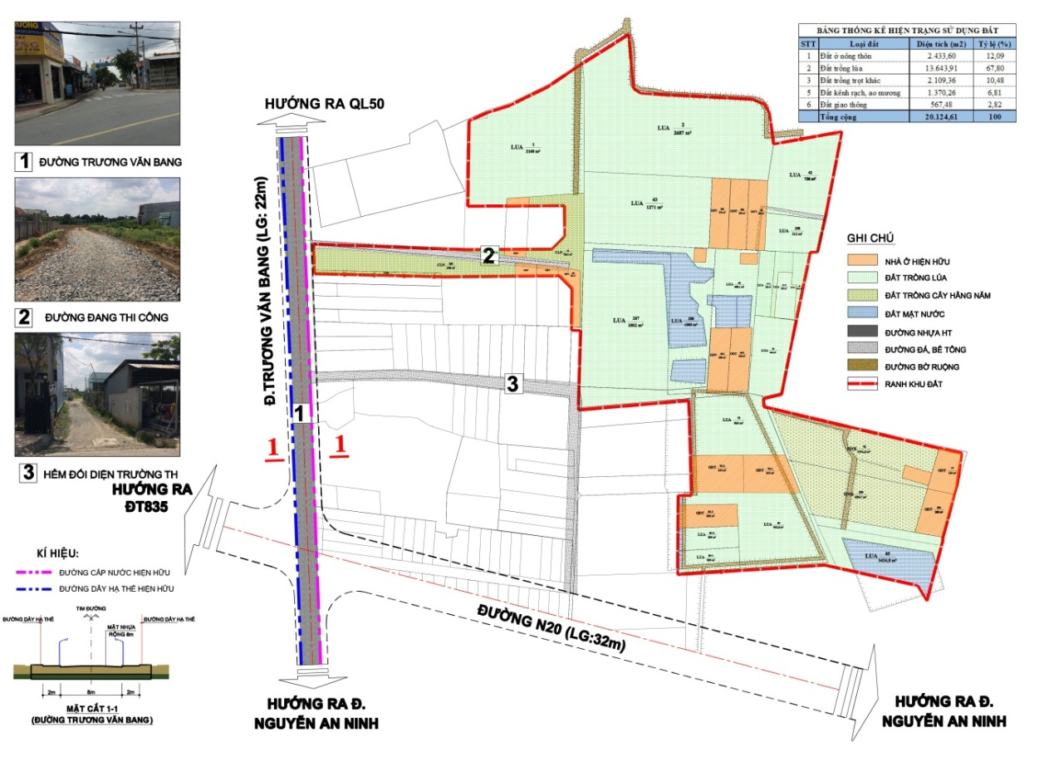
Hình 3: Hiện trạng sử dụng đất

1.3.6. Hiện trạng hạ tầng kỹ thuật

1.3.6.1. Giao thông
Phía Tây khu vực lập quy hoạch tiếp giáp đường Trương Văn Bang kết cấu mặt đường được trải nhựa, lộ giới 22m. Đây là con đường kết nối với quốc lộ 50 hướng đi TT. Cần Giuộc.
Đường Nguyễn An Ninh nằm ở phía Đông khu quy hoạch, kết cấu mặt đường được trải nhựa , lộ giới 22m.
Trong khu vực phần lớn là đất ruộng, ao hồ không có đường giao thông ngoại trừ một số đường đan bêtông rộng 1,3m đến 1,5m nằm phía đông ranh giới khu đất.
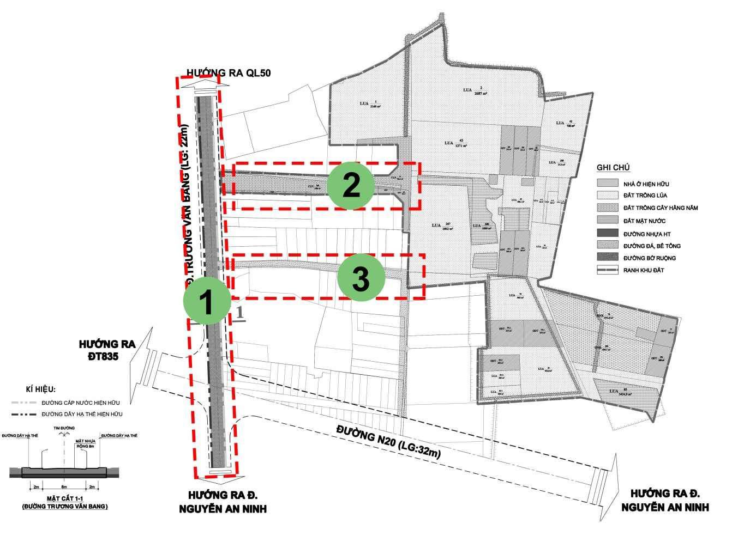
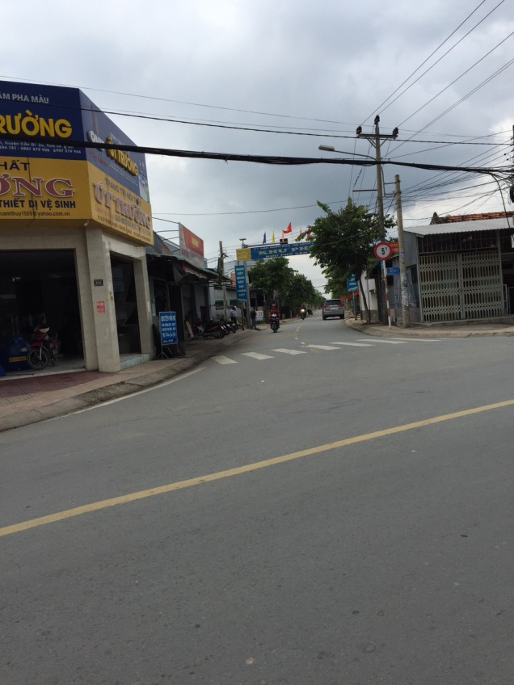 | 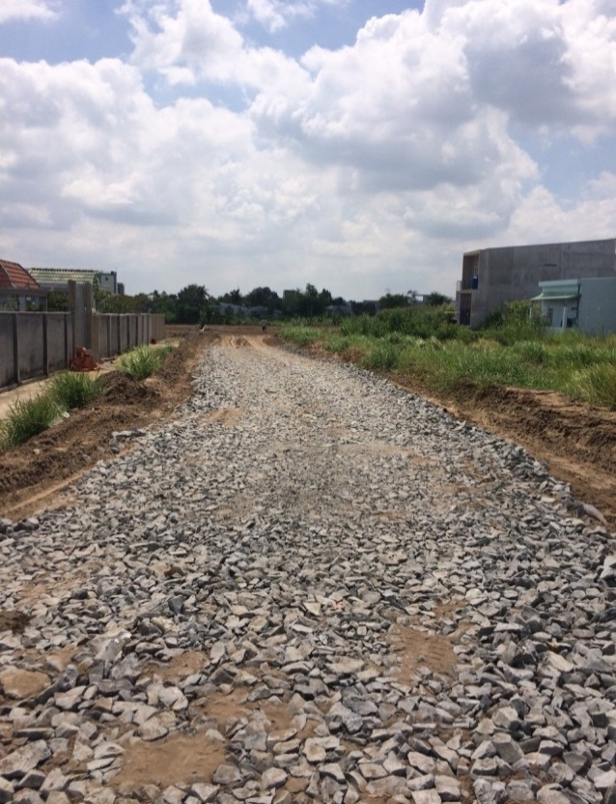
Đường Trương Văn Bang  (Vị trí số 1) | Đường kết nối dự án với đường Trương Văn Bang (Vị trí số 2)
Hẻm đối diện trường tiểu học (Vị trí số 3)
Hình 4: Hình ảnh hiện trạng giao thông

1.3.6.2. San nền và thoát nước mưa
San nền: hiện tại khu đất đa số là đất cây tạp tự nhiên, nên thuận lợi cho công tác đền bù và san lấp mặt bằng;
Lấy cos 0,000 tại tim đường Trương Văn Bang vị trí vào đường N2 làm chuẩn là cao độ san nền, theo qui hoạch được duyệt thì đường Trương Văn Bang sẽ nâng nền lên 0,15 ÷ 0,20m về sau;
Cao độ phần đất nông nghiệp còn lại thấp hơn mặt đường trung bình 0,7m, phần ao thấp hơn từ 1,4 đến 2,5m;
Thoát nước mưa: trong khu vực thiết kế chưa có hệ thống thoát nước mưa, nước mưa tự thấm hoặc thoát ra kênh rạch theo địa hình tự nhiên.

1.3.6.3. Cấp điện

Trong khu vực có hệ thống cấp điện, các hộ trong khu quy hoạch sử dụng điện từ đường dây hạ thế đường Trương Văn Bang và Nguyễn An Ninh vào.

1.3.6.4. Cấp nước

Khu vực chưa có hệ thống cấp nước.

1.3.6.5. Thoát nước thải và vệ sinh môi trường
Trong khu vực chưa có hệ thống thoát nước, nước mưa tự thấm hoặc thoát ra kênh rạch theo địa hình tự nhiên, nước thải sinh hoạt từ các hộ dân thải trực tiếp ra kênh rạch trong khu vực.

1.4. Đánh giá hiện trạng tổng hợp khu đất xây dựng

1.4.1. Ưu điểm của khu đất
Khu vực lập quy hoạch có vị trí đẹp, địa hình tương đối bằng phẳng, hiện trạng chủ yếu là đất nông nghiệp, nên thuận lợi cho việc đẩy nhanh tiến độ đầu tư xây dựng dự án;
Có tiềm năng rất lớn trong việc khai thác và tận dụng các ưu điểm về vị trí, hiện trạng về địa hình, thủy văn để phát triển khu vực thành khu dân cư có chất lượng sống cao.
Khu vực nghiên cứu có vị trí thuận lợi về giao thông bộ, kết nối với đường lớn thông ra Quốc lộ 50.

1.4.2. Nhược điểm của khu đất
Hiện tại trong khu vực lập quy hoạch chưa có hệ thống hạ tầng hoàn chỉnh nên ảnh hưởng đến tiến độ xây dựng. Bên cạnh chi phí đền bù giải tỏa tại thị trấn Cần Giuộc khá cao.

1.5. Các chỉ tiêu kinh tế kỹ thuật
- Căn cứ QCXDVN 01/2021/BXD: Quy chuẩn xây dựng Việt Nam;
- Căn cứ QCVN 07:2016/BXD: Quy chuẩn kỹ thuật quốc gia các công trình hạ tầng kỹ thuật đô thị;
- Căn cứ TCXDVN 33:2006: cấp nước – mạng lưới đường ống và công trình tiêu chuẩn thiết kế.

1.5.1. Chỉ tiêu sử dụng đất
Bảng 2: Bảng thống kê chỉ tiêu sử dụng đất toàn khu
CHỈ TIÊU SỬ DỤNG ĐẤT TOÀN KHU
1 | Tổng diện tích đất | 19.930,00 | m²
2 | Dân số dự kiến | 388 | người
3 | Diện tích xây dựng | 9867,43 | m²
 | Nhà ở | 9.537,00 | m²
 | Công trình dịch vụ | 135,93 | m²
 | Công viên cây xanh | 23,15 | m²
 | Công trình hạ tầng kỹ thuật | 171,35 | m²
4 | Mật độ xây dựng toàn khu | 53,28 | %
5 | Tầng cao tối đa
 | Khu nhà ở liên kế | 4 | tầng
 | Khu nhà ở biệt thự | 4 | tầng
 | Công trình dịch vụ | 3 | tầng
 | Công trình hạ tầng kỹ thuật | 2 | tầng
6 | Hệ số sử dụng đất toàn khu | 2,25 | lần
7 | Chỉ tiêu sử dụng đất toàn khu | 51,37 | m²/người
 | Chỉ tiêu sử dụng đất ở | 28,04 | m²/người
 | Chỉ tiêu sử dụng đất công trình dịch vụ | 0,58 | m²/người
 | Chỉ tiêu đất cây xanh công viên | 1,19 | m²/người
 | Chỉ tiêu sử dụng đất hạ tầng kỹ thuật | 0,74 | m²/người
 | Chỉ tiêu sử dụng đất giao thông | 20,81 | m²/người

1.5.2. Chỉ tiêu về hạ tầng kỹ thuật
Bảng 3: Bảng thống kê chỉ tiêu hạ tầng kỹ thuật
1 | Tiêu chuẩn cấp nước (sinh hoạt) | ≥100 | lít/ng/ngày
 | Tiêu chuẩn cấp nước (CTCC và dịch vụ) | ≥2 | lít/m² sàn-ngđ.
 | Nước tưới vườn hoa, công viên | ≥3 | lít/m² -ngđ.
 | Nước rửa đường | ≥0,5 | lít/m² -ngđ.
 | Tỷ lệ dân số được cấp nước | 100%
2 | Tiêu chuẩn thoát nước | ≥80% | t/c cấp nước sinh hoạt
3 | Tiêu chuẩn cấp điện
 | Nhà biệt thự | 5 | kW/hộ
 | Nhà liên kế | 3 | kW/hộ
 | Công trình thương mại | 30 | W/m² sàn
 | Hạ tầng kỹ thuật | 45 | W/m² sàn
 | Giao thông | 1 | W/m²
 | Cây xanh | 0,5 | W/m²
4 | Tiêu chuẩn rác thải & vệ sinh môi trường | 1 | kg
5 | Chỉ tiêu thông tin liên lạc
 | Nhà liên kế, biệt thự | 0,3 | TB/người
 | Công trình thương mại | 40 | TB/ha sàn
 | Hạ tầng kỹ thuật | 40 | TB/ha sàn

CHƯƠNG 2: ĐỀ XUẤT PHƯƠNG ÁN

2.1. Quan điểm lập quy hoạch
- Chức năng khu quy hoạch là khu dân cư với loại hình là nhà ở thấp tầng;
- Hệ thống hạ tầng xã hội được xây dựng đầy đủ, hoàn chỉnh và phù hợp với tiêu chuẩn trong khu dân cư.
- Đáp ứng nhu cầu bố trí tái định cư, vị trí bố trí tái định cư phù hợp, để công tác thu hồi đất được sự đồng thuận của người dân.

2.2. Nguyên tắc lập quy hoạch
- Ranh giới: Đảm bảo diện tích ranh dự án đã được chấp thuận chủ trương đầu tư và phê duyệt của cấp có thẩm quyền cho đồ án.
- Chức năng: tuân thủ các chức năng phù hợp cho một khu dân cư.

2.3. Cơ cấu sử dụng đất đề xuất
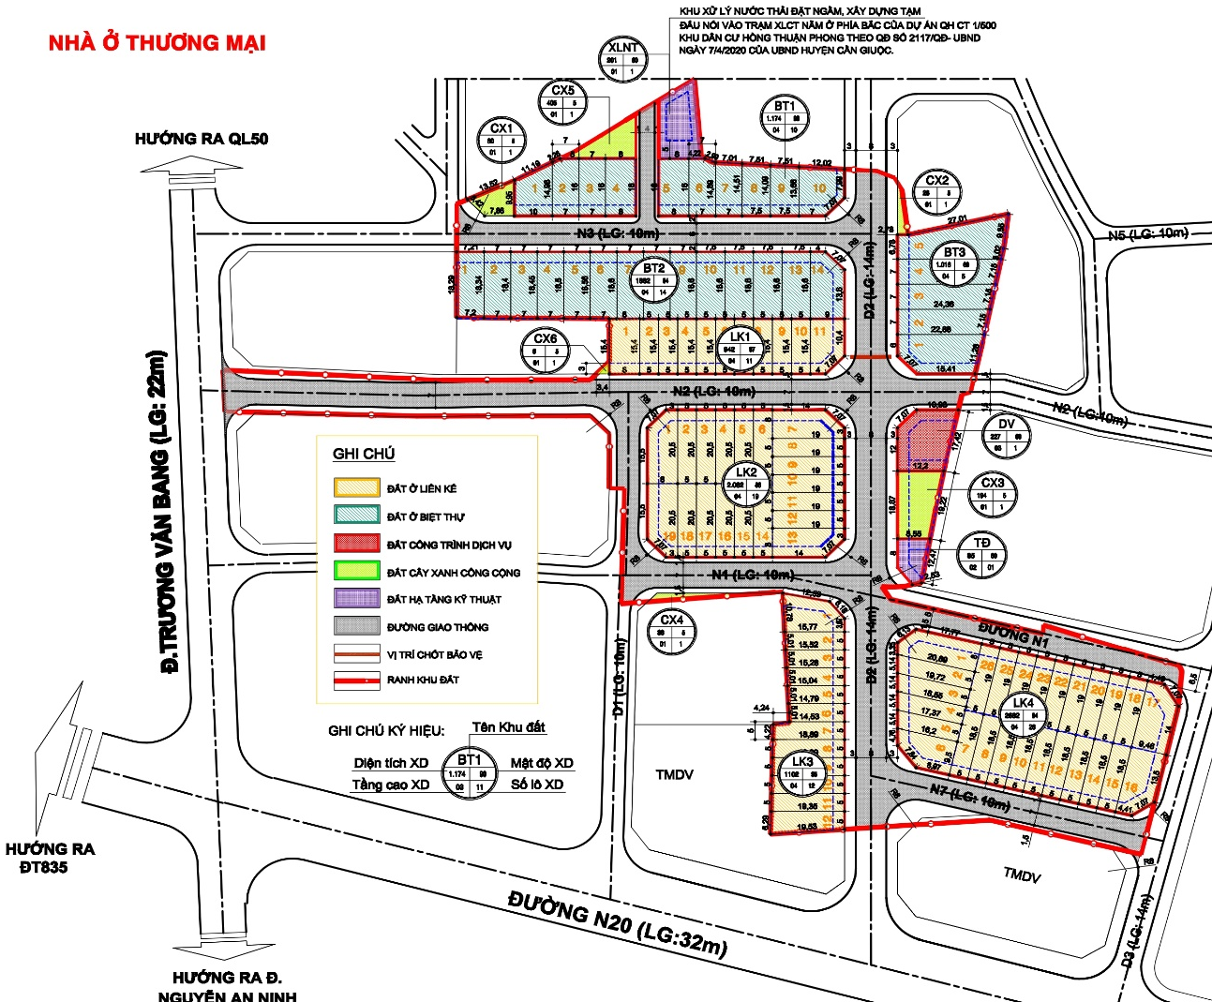
Hình 5: Bản đồ cơ cấu sử dụng đất
Cơ cấu sử dụng đất đề xuất có những đặc điểm sau:
- Giao thông có sự liên kết, kết nối giữa mạng lưới giao thông bên ngoài và trong khu vực;
- Tất cả các lô đất ở trong dự án đều có khoảng lùi trước tối thiểu 3m, nhằm tạo cảnh quan xanh cho dự án, đồng thời tạo không gian thoáng đãng cho từng lô đất.
- Bên cạnh đó, trong khu quy hoạch sẽ có 6 mảng cây xanh lớn nhỏ, trong đó mảng cây xanh lớn nằm dọc dường D2 (193,87 m2), sẽ là nơi thư giãn, dạo chơi cũng như tập TDTT của người dân trong khu vực. Đồng thời mảng xanh này sẽ kết hợp với công trình dịch vụ tạo thành điểm nhấn của khu vực.
- Công viên cây xanh có quy mô đủ, đảm bảo đáp ứng cho khu vực quy hoạch. Trong đó, hệ thống XLNT nằm phía Bắc của dự án được xây dựng ngầm trong khu cây xanh (404.8 m2), đấu nối với hệ thống thoát nước thải của Khu dân cư Hồng Thuận Phong trước khi thải ra hệ thống xử lý nước thải chung theo quy hoạch chi tiết được duyệt số 997/QĐ_UBND ngày 22/2/2019 và số 2117/QĐ_UBND ngày 7/4/2020 của UBND huyện Cần Giuộc, đồng thời đảm bảo khoảng cách về an toàn môi trường.
- Khu vực quy hoạch chia làm 2 khu ở chính:
- Khu biệt thự bố trí phía Bắc của dự án quy hoạch, được bố trí biệt lập gồm 3 block, có cổng kiểm soát ra vào. Loại hình nhà biệt thự song lập, được xây dựng theo kiến trúc bán cổ điển, chiều rộng của lô biệt thự phần lớn là 8m, tầng cao tối đa là 4 tầng (1 trệt, 2 lầu, 1 sân thượng);
- Khu nhà liên kế được phân bố tại 4 block, hình thức kiến trúc bán cổ điển, chiều rộng đa phần là 5,0m, tầng cao tối đa là 4 tầng (1 trệt, 2 lầu, 1 sân thượng).

Bảng 4: Bảng thống kê cơ cấu sử dụng đất
BẢNG CƠ CẤU SỬ DỤNG ĐẤT
STT | Loại đất | Số lô  (Lô) | Dân số  (người) | Diện tích  (m2) | DTXD  (m2) | Tỷ lệ  (%) | Chỉ tiêu  (m2/người)
A | Đất nhóm ở | 106 | - | 19.930,00 | 9.867,43 | 100,00 | 51,37
1 | Đất ở | 97 | 388 | 10.880,74 | 9.537,00 | 54,60 | 28,04
1.1 | Đất ở liên kế | 68 | 272 | 6.808,66 | 6.272,47 | 34,16 | 17,55
1.1.1 | Đất ở liên kế 1 | 11 | 44 | 942,37 | 923,15
1.1.2 | Đất ở liên kế 2 | 19 | 76 | 2.082,10 | 1.839,22
1.1.3 | Đất ở liên kế 3 | 12 | 48 | 1.102,01 | 1.041,25
1.1.4 | Đất ở liên kế 4 | 26 | 104 | 2.682,18 | 2.468,84
1.2 | Đất ở biệt thự | 29 | 116 | 4.072,08 | 3.264,53 | 20,43 | 10,50
1.2.1 | Đất ở biệt thự 1 | 10 | 40 | 1.174,35 | 1.012,38
1.2.2 | Đất ở biệt thự 2 | 14 | 56 | 1.882,20 | 1.560,72
1.2.3 | Đất ở biệt thự 3 | 5 | 20 | 1.015,53 | 691,43
2 | Đất công trình dịch vụ | 1 | - | 226,55 | 135,93 | 1,14 | 0,58
3 | Đất cây xanh nhóm ở | 6 | - | 463,03 | 23,15 | 2,32 | 1,19
3.1 | Đất cây xanh 1 | 1 | - | 79,60 | 3,98
3.2 | Đất cây xanh 2 | 1 | - | 26,32 | 1,32
3.3 | Đất cây xanh 3 | 1 | - | 193,87 | 9,69
3.4 | Đất cây xanh 4 | 1 | - | 38,37 | 1,92
3.5 | Đất cây xanh 5 | 1 | - | 119,07 | 5,95
3.6 | Đất cây xanh 6 | 1 | - | 5,80 | 0,29
4 | Đất hạ tầng kỹ thuật | 2 | - | 285,58 | 171,35 | 1,43 | 0,74
4.1 | Đất trạm điện | 1 | - | 84,66 | 50,80
4.2 | Đ. trạm xử lý nước thải | 1 | - | 200,92 | 120,55
5 | Đất giao thông nhóm ở |  | - | 8.074,10 | 0,00 | 40,51 | 20,81

Bảng 5: Bảng thống kê tổng hợp lô đất
BẢNG TỔNG HỢP LÔ ĐẤT
STT | Loại đất | Số lô | Diện tích (ha)
A | Đất nhóm ở | 97 | 10.880,74
1 | Đất liền kề | 68 | 6.808,66
2 | Đất biệt thự | 29 | 4.072,08
B | Đất dịch vụ, cây xanh, hạ tầng | 9 | 975,16
C | Đất giao thông nhóm ở |  | 8.074,05
TỔNG |  | 106 | 19.930,00
Bảng 6: Bảng thống kê tính toán dân số
BẢNG TÍNH TOÁN DÂN SỐ
STT | Loại đất | Dân số (người)
1 | Đất liên kế | 68 lô x 4 người/lô = 272 người
2 | Đất biệt thự | 29 lô x 4 người/lô = 116 người
TỔNG |  | 388 người

2.4. Quy hoạch sử dụng đất đề xuất
- Đất ở
- Diện tích 10.880,74 m2 chiếm 54,59% tổng diện tích khu đất và chỉ tiêu đất ở là 28,04 m2/người, chỉ tiêu này là phù hợp cho một khu dân cư (≥ 25 m²/người)
- Loại hình ở là nhà ở liên kế - tái định cư (68 lô) nhà biệt thự (29 lô).
- Tầng cao tối đa 4 tầng với nhà liên kế và nhà biệt thự.
- Mật độ xây dựng trung bình đối với nhà liên kế là 94,20% và đối với nhà biệt thự là 79,97%.
- Đất công trình dịch vụ:
- Diện tích 226,55m2 chiếm 1,14% chỉ tiêu đất là 0,58 m2/người.
- Tầng cao tối đa là 3 tầng.
+ Mật độ xây dựng tối đa là 60% .
- Đất công viên cây xanh:
- Diện tích 463,03 m2 chiếm 2,32% tổng diện tích khu đất và chỉ tiêu cây xanh là 1,19 m2/người, chỉ tiêu này đã đảm bảo quy chuẩn;
- Loại hình là công viên nhóm ở, phục vụ nhu cầu giải trí, nghỉ ngơi và thể thao hằng ngày cho cư dân khu vực;
- Tầng cao tối đa là 1 tầng;
- Mật độ xây dựng tối đa là 5%.
- Đất giao thông và kỹ thuật:
- Diện tích đất giao thông là 8.074,10 m2 chiếm 40,51% và đất hạ tầng kỹ thuật (đất trạm điện+xử lý nước thải) là 258,58 m2 chiếm 1,43% tổng diện tích khu đất.
- Chỉ tiêu đất giao thông (20,81 m2/người) và chỉ tiêu đất kỹ thuật đảm bảo chỉ tiêu đề ra ở Nhiệm vụ quy hoạch ( Đất GT và HTKT ≥5 m2/ người).
Bảng 7: Bảng thống kê chỉ tiêu kinh tế kỹ thuật đất ở
BẢNG CHỈ TIÊU KINH TẾ KỸ THUẬT ĐẤT Ở
STT | Ký hiệu | Diện tích | MĐXD | Tầng cao tối đa | HSSDD | Dân số | Diện tích xd trệt | Diện tích sàn xd
 | block/lô | (m2) | (%) | (tầng) | (lần) | (Người) | (m2) | (m2)
1 | LK1 | 942,37 | 98,62 | 4 | 3,9 | 44 | 923,15 | 3.692,62
2 | LK2 | 2082,10 | 89,14 | 4 | 3,5 | 76 | 1839,22 | 7.356,90
3 | LK3 | 1102,01 | 95,54 | 4 | 3,8 | 48 | 1041,25 | 4.165,01
4 | LK4 | 2682,18 | 93,53 | 4 | 3,7 | 104 | 2468,84 | 9.875,36
5 | BT1 | 1174,35 | 86,51 | 4 | 3,4 | 40 | 1012,38 | 4.049,50
6 | BT2 | 1882,20 | 84,03 | 4 | 3,3 | 56 | 1562,72 | 6.242,88
7 | BT3 | 1015,53 | 69,38 | 4 | 2,7 | 20 | 691,43 | 2.765,74
TỔNG |  | 10.880,74 | 88,11 | 4 | 3,49 | 388 | 9.537,00 | 38.148,00

Bảng 8: Bảng thống kê chỉ tiêu KTKT hạng mục CTDV, cây xanh và HTKT
BẢNG CHỈ TIÊU KINH TẾ KỸ THUẬT CÔNG TRÌNH DỊCH VỤ ,
CÂY XANH VÀ HTKT
STT | Hạng mục | Ký hiệu | Diện tích | Mật độ  xây  dựng | Diện tích  xây dựng  trệt | Tầng cao  tối đa | Diện tích  sàn xây  dựng | Hệ số  SDĐ
 |  |  | (m2) | (%) | (m2) | (Tầng) | (m2) | (lần)
1 | Đất công trình dịch vụ | - | 226,55 | 60 | 135,93 | 3,00 | 407,79 | 1,8
2 | Đất cây xanh nhóm ở | CX | 463,03 | 5 | 23,15 | 1,00 | 23,15 | 0,05
2.1 | Cây xanh nhóm ở 1 | CX1 | 79,60 | 5 | 3,98 | 1,00 | 3,98 | 0,05
2.2 | Cây xanh nhóm ở 2 | CX2 | 26,32 | 5 | 1,32 | 1,00 | 1,32 | 0,05
2.3 | Cây xanh nhóm ở 3 | CX3 | 193,87 | 5 | 9,69 | 1,00 | 9,69 | 0,05
2.4 | Cây xanh nhóm ở 4 | CX4 | 38,37 | 5 | 1,92 | 1,00 | 1,92 | 0,05
2.5 | Cây xanh nhóm ở 5 | CX5 | 119,07 | 5 | 5,95 | 1,00 | 5,95 | 0,05
2.6 | Cây xanh nhóm ở 6 | CX6 | 5,80 | 5 | 0,29 | 1,00 | 0,29 | 0,05
3 | Đất kỹ thuật | - | 285,58 | 60 | 171,35 | 2,00 | 342,70 | 1,2
3.1 | Trạm điện | TĐ | 84,66 | 60 | 50,80 | 2,00 | 101,59 | 1,2
3.2 | Đất trạm xử lý nước thải | XLNT | 200,92 | 60 | 120,55 | 2,00 | 241,10 | 1,2
TỔNG CỘNG |  | - | 975,16 | 41,67 | 330,43 | 3,00 | 773,64 | 1,02

2.5. Thống kê chi tiết các công trình nhà ở trong khu vực quy hoạch
Bảng 8: Bảng thống kê chỉ tiêu KTKT (lô LK1 - LK4)
THỐNG KÊ LÔ LK1
STT | Ký hiệu | Số lô | Chiều rộng  (m) | Chiều dài  (m) | Diện tích/lô  (m2) | MĐXD  (%) | DTXD  (m2) | Ghi chú
1 | LK1-1 | 1 | 5,3 | 15,4 | 81,62 | 85,36 | 81,62 | -
2 | LK1-2 | 1 | 5,3 | 15,4 | 81,62 | 100,00 | 81,62 | -
3 | LK1-3 | 1 | 5,3 | 15,4 | 81,62 | 100,00 | 81,62 | -
4 | LK1-4 | 1 | 5,3 | 15,4 | 81,62 | 100,00 | 81,62 | -
5 | LK1-5 | 1 | 5,3 | 15,4 | 81,62 | 100,00 | 81,62 | -
6 | LK1-6 | 1 | 5,3 | 15,4 | 81,62 | 100,00 | 81,62 | -
7 | LK1-7 | 1 | 5,3 | 15,4 | 81,62 | 100,00 | 81,62 | -
8 | LK1-8 | 1 | 5,3 | 15,4 | 81,62 | 100,00 | 81,62 | -
9 | LK1-9 | 1 | 5,3 | 15,4 | 81,62 | 100,00 | 81,62 | -
10 | LK1-10 | 1 | 5,3 | 15,4 | 81,62 | 100,00 | 81,62 | -
11 | LK1-11 | 1 | (4,0+7,07)- 9,0 | 10,4-15,4 | 126,17 | 84,77 | 106,95 | Lô góc
Tổng cộng |  | 11 | - | - | 942,37 | 98,62 | 923,15
THỐNG KÊ LÔ LK2
STT | Ký hiệu | Số lô | Chiều rộng  (m) | Chiều dài  (m) | Diện tích/lô  (m2) | MĐXD  (%) | DTXD  (m2) | Ghi chú
1 | LK2-1 | 1 | (3,0+7,07)-8,0 | 15,5-20,5 | 151,55 | 79,69 | 120,77 | Lô góc
2 | LK2-2 | 1 | 5,0 | 20,5 | 102,50 | 89,50 | 91,74 | -
3 | LK2-3 | 1 | 5,0 | 20,5 | 102,50 | 89,50 | 91,74 | -
4 | LK2-4 | 1 | 5,0 | 20,5 | 102,50 | 89,50 | 91,74 | -
5 | LK2-5 | 1 | 5,0 | 20,5 | 102,50 | 89,50 | 91,74 | -
6 | LK2-6 | 1 | 5,0 | 20,5 | 102,50 | 89,50 | 91,74 | -
7 | LK2-7 | 1 | (3,0+7,07)-8,0 | 15,0-19,0 | 139,50 | 82,10 | 114,53 | Lô góc
8 | LK2-8 | 1 | 5,0 | 19,0 | 95,00 | 95,00 | 90,25 | -
9 | LK2-9 | 1 | 5,0 | 19,0 | 95,00 | 95,00 | 90,25 | -
10 | LK2-10 | 1 | 5,0 | 19,0 | 95,00 | 95,00 | 90,25 | -
11 | LK2-11 | 1 | 5,0 | 19,0 | 95,00 | 95,00 | 90,25 | -
12 | LK2-12 | 1 | 5,0 | 19,0 | 95,00 | 95,00 | 90,25 | -
13 | LK2-13 | 1 | (3,0+7,07)-8,0 | 15,0-19,0 | 139,50 | 82,10 | 114,53 | Lô góc
14 | LK2-14 | 1 | 5,0 | 20,5 | 102,50 | 89,50 | 91,74 | -
15 | LK2-15 | 1 | 5,0 | 20,5 | 102,50 | 89,50 | 91,74 | -
16 | LK2-16 | 1 | 5,0 | 20,5 | 102,50 | 89,50 | 91,74 | -
17 | LK2-17 | 1 | 5,0 | 20,5 | 102,50 | 89,50 | 91,74 | -
18 | LK2-18 | 1 | 5,0 | 20,5 | 102,50 | 89,50 | 91,74 | -
19 | LK2-19 | 1 | (3,0+7,07)-8,0 | 15,5-20,5 | 151,55 | 79,69 | 120,77 | Lô góc
Tổng cộng |  | 19 | - | - | 2082,10 | 89,14 | 1839,22
THỐNG KÊ LÔ LK3
STT | Ký hiệu | Số lô | Chiều rộng  (m) | Chiều dài  (m) | Diện tích/lô  (m2) | MĐXD  (%) | DTXD  (m2) | Ghi chú
1 | LK3-1 | 1 | (3,67+6,18)-10,78 | 12,59-15,77 | 139,82 | 82,04 | 114,70 | Lô góc
2 | LK3-2 | 1 | 5,0 | 15,52-15,77 | 78,24 | 100,00 | 78,24 | -
3 | LK3-3 | 1 | 5,0-5,01 | 15,28-15,52 | 77,01 | 100,00 | 77,01 | -
4 | LK3-4 | 1 | 5,0-5,01 | 15,04-15,28 | 75,79 | 100,00 | 75,79 | -
5 | LK3-5 | 1 | 5,0-5,01 | 14,79-15,04 | 74,57 | 100,00 | 74,57 | -
6 | LK3-6 | 1 | 5,0-5,03 | 15,44-14,79 | 73,34 | 100,00 | 73,34 | -
7 | LK3-7 | 1 | 4,22-5,0 | 18,77-18,89 | 91,64 | 98,36 | 90,14 | -
8 | LK3-8 | 1 | 5,0 | 18,89-18,99 | 94,64 | 95,36 | 90,25 | -
9 | LK3-9 | 1 | 5,0 | 18,99-19,11 | 95,23 | 94,77 | 90,25 | -
10 | LK3-10 | 1 | 5,0 | 19,11-19,23 | 95,81 | 94,19 | 90,24 | -
11 | LK3-11 | 1 | 5,0 | 19,23-19,35 | 96,39 | 93,61 | 90,23 | -
12 | LK3-12 | 1 | 5,0-6,29 | 19,35-19,53 | 109,53 | 88,09 | 96,49 | -
Tổng cộng |  | 12 | - | - | 1102,01 | 95,54 | 1041,25
THỐNG KÊ LÔ LK4
STT | Ký hiệu | Số lô | Chiều rộng  (m) | Chiều dài  (m) | Diện tích/lô  (m2) | MĐXD  (%) | DTXD  (m2) | Ghi chú
1 | LK4-1 | 1 | (3,35+6,13)-8,0 | 17,77-20,89 | 162,95 | 77,41 | 126,14 | Lô góc
2 | LK4-2 | 1 | 5,0-5,14 | 19,72-20,89 | 101,51 | 89,70 | 91,05 | -
3 | LK4-3 | 1 | 5,0-5,14 | 18,55-19,72 | 95,63 | 94,37 | 90,25 | -
4 | LK4-4 | 1 | 5,0-5,14 | 17,37-18,55 | 89,76 | 100,00 | 89,76 | -
5 | LK4-5 | 1 | 5,0-5,14 | 16,20-17,37 | 83,88 | 100,00 | 83,88 | -
6 | LK4-6 | 1 | (4,76+7,84)-9,5 | 8,97-16,20 | 130,98 | 83,80 | 109,77 | Lô góc
7 | LK4-7 | 1 | 5,0 | 18,5 | 92,50 | 97,50 | 90,19 | -
8 | LK4-8 | 1 | 5,0 | 18,5 | 92,50 | 97,50 | 90,19 | -
9 | LK4-9 | 1 | 5,0 | 18,5 | 92,50 | 97,50 | 90,19 | -
10 | LK4-10 | 1 | 5,0 | 18,5 | 92,50 | 97,50 | 90,19 | -
11 | LK4-11 | 1 | 5,0 | 18,5 | 92,50 | 97,50 | 90,19 | -
12 | LK4-12 | 1 | 5,0 | 18,5 | 92,50 | 97,50 | 90,19 | -
13 | LK4-13 | 1 | 5,0 | 18,5 | 92,50 | 97,50 | 90,19 | -
14 | LK4-14 | 1 | 5,0 | 18,5 | 92,50 | 97,50 | 90,19 | -
15 | LK4-15 | 1 | 5,0 | 18,5 | 92,50 | 97,50 | 90,19 | -
16 | LK4-16 | 1 | (4,41+7,07)-9,48 | 13,5-18,5 | 162,27 | 77,55 | 125,83 | Lô góc
17 | LK4-17 | 1 | (4,49+7,07)-9,48 | 14,0-19,0 | 167,70 | 76,46 | 128,22 | Lô góc
18 | LK4-18 | 1 | 5,0 | 19,0 | 95,00 | 95,00 | 90,25 | -
19 | LK4-19 | 1 | 5,0 | 19,0 | 95,00 | 95,00 | 90,25 | -
20 | LK4-20 | 1 | 5,0 | 19,0 | 95,00 | 95,00 | 90,25 | -
21 | LK4-21 | 1 | 5,0 | 19,0 | 95,00 | 95,00 | 90,25 | -
22 | LK4-22 | 1 | 5,0 | 19,0 | 95,00 | 95,00 | 90,25 | -
23 | LK4-23 | 1 | 5,0 | 19,0 | 95,00 | 95,00 | 90,25 | -
24 | LK4-24 | 1 | 5,0 | 19,0 | 95,00 | 95,00 | 90,25 | -
25 | LK4-25 | 1 | 5,0 | 19,0 | 95,00 | 95,00 | 90,25 | -
26 | LK4-26 | 1 | 5,0 | 19,0 | 95,00 | 95,00 | 90,25 | -
Tổng cộng |  | 26 | - | - | 2682,18 | 93,53 | 2468,84

Bảng 9: Bảng thống kê chỉ tiêu KTKT (lô BT1-BT3)
THỐNG KÊ LÔ BT1
STT | Ký hiệu | Số lô | Chiều rộng  (m) | Chiều dài  (m) | Diện tích/lô  (m2) | MĐXD  (%) | DTXD  (m2) | Ghi chú
1 | BT1-1 | 1 | 10,0- 11,19 | 9,95-14,98 | 124,20 | 85,16 | 105,77 | Lô góc
2 | BT1-2 | 1 | 7,0 | 14,98-16,0 | 110,96 | 87,81 | 97,43 | -
3 | BT1-3 | 1 | 7,0 | 16,0 | 112,00 | 87,60 | 98,11 | -
4 | BT1-4 | 1 | 8,0 | 16,0 | 128,00 | 84,40 | 108,03 | -
5 | BT1-5 | 1 | 8,0 | 16,0 | 128,00 | 84,40 | 108,03 | -
6 | BT1-6 | 1 | 7,0 | 14,89-16,0 | 110,09 | 87,98 | 96,86 | -
7 | BT1-7 | 1 | 7-7,01 | 14,51-14,89 | 102,73 | 89,45 | 91,90
8 | BT1-8 | 1 | 7,5-7,51 | 14,09-14,51 | 107,07 | 88,59 | 94,85 | -
9 | BT1-9 | 1 | 7,5-7,51 | 13,66-14,09 | 103,95 | 89,21 | 92,73 | -
10 | BT1-10 | 1 | (7,0+7,07)-12,02 | 7,99-13,66 | 147,35 | 80,53 | 118,66 | Lô góc
Tổng cộng |  | 10 | - | - | 1174,35 | 86,51 | 1012,38
THỐNG KÊ LÔ BT2
STT | Ký hiệu | Số lô | Chiều rộng  (m) | Chiều dài  (m) | Diện tích/lô  (m2) | MĐXD  (%) | DTXD  (m2) | Ghi chú
1 | BT2-1 | 1 | 7,2-7,21 | 18,29-18,34 | 132,00 | 83,60 | 110,35 | -
2 | BT2-2 | 1 | 7,0 | 18,34-18,4 | 128,60 | 84,28 | 108,38 | -
3 | BT2-3 | 1 | 7,0 | 18,4-18,45 | 128,97 | 84,21 | 108,60 | -
4 | BT2-4 | 1 | 7,0 | 18,45-18,5 | 129,34 | 84,13 | 108,82 | -
5 | BT2-5 | 1 | 7,0 | 18,5-18,56 | 129,72 | 84,06 | 109,04 | -
6 | BT2-6 | 1 | 7,0 | 18,56-18,6 | 130,07 | 83,99 | 109,24 | -
7 | BT2-7 | 1 | 7,0 | 18,6 | 130,20 | 83,96 | 109,32 | -
8 | BT2-8 | 1 | 7,0 | 18,6 | 130,20 | 83,96 | 109,32 | -
9 | BT2-9 | 1 | 7,0 | 18,6 | 130,20 | 83,96 | 109,32 | -
10 | BT2-10 | 1 | 7,0 | 18,6 | 130,20 | 83,96 | 109,32 | -
11 | BT2-11 | 1 | 7,0 | 18,6 | 130,20 | 83,96 | 109,32 | -
12 | BT2-12 | 1 | 7,5 | 18,6 | 139,49 | 82,10 | 114,52 | -
13 | BT2-13 | 1 | 7,5 | 18,6 | 139,49 | 82,10 | 114,52 | -
14 | BT2-14 | 1 | (4,0+7,07) - 10 | 13,6-18,6 | 173,50 | 75,30 | 130,65 | Lô góc
Tổng cộng |  | 14 | - | - | 1882,20 | 84,03 | 1562,72
THỐNG KÊ LÔ BT3
STT | Ký hiệu | Số lô | Chiều rộng  (m) | Chiều dài  (m) | Diện tích/lô  (m2) | MĐXD  (%) | DTXD  (m2) | Ghi chú
1 | BT3-1 | 1 | (6,0+7,07)-11,28 | 15,41-22,88 | 225,59 | 64,88 | 146,37 | Lô góc
2 | BT3-2 | 1 | 7,0-7,15 | 22,88-24,36 | 165,34 | 76,93 | 127,20
3 | BT3-3 | 1 | 7,0-7,15 | 24,36-25,83 | 175,65 | 74,87 | 131,51 | -
4 | BT3-4 | 1 | 7,0-7,15 | 25,83-27,30 | 185,97 | 72,81 | 135,40 | -
5 | BT3-5 | 1 | 6,78-12,67 | 27,3-(2,78+27,01) | 262,98 | 57,40 | 150,96 | -
Tổng cộng |  | 5 | - | - | 1015,53 | 69,38 | 691,43

2.6. Các yêu cầu về quản lý xây dựng trong đồ án
Để quá trình triển khai xây dựng các hạng mục công trình của đồ án đảm bảo được các mục tiêu ban đầu, đảm bảo môi trường khu vực, đảm bảo các tổ chức và bố cục không gian của khu theo đúng thiết kế, quá trình quản lý quy hoạch xây dựng tại khu vực cần tuân thủ theo một số yêu cầu sau:
- Đảm bảo các chỉ tiêu quy hoạch sử dụng đất của từng lô đất, từng công trình theo đúng các chỉ tiêu kinh tế kỹ thuật của đồ án đã đề ra;
- Về khoảng lùi xây dựng công trình đảm bảo theo đúng hồ sơ chỉ giới của đồ án đã được quy định đến từng lô đất;
Các công trình được xây dựng theo đúng các Tiêu chuẩn, Quy chuẩn hiện hành của Nhà nước.

2.7. Tiến độ dự án, xác định hạng mục ưu tiên đầu tư

2.7.1. Tiến độ dự án
Đến tháng 4/2022: Thực hiện thủ tục đất đai, môi trường, phòng cháy chữa cháy, thiết kế quy hoạch 1/500...;
Đến tháng 8/2022: Hoàn thành kiểm kê, bồi thường hỗ trợ tái định cư;
Đến tháng 10/2022: Hoàn thành xây dựng các hạng mục công trình, hoàn chỉnh hạ tầng theo quy hoạch chi tiết;
Tháng 12/2022: Đưa vào khai thác sử dụng.

2.7.2. Thứ tự hạng mục ưu tiên đầu tư
- Hệ thống hạ tầng kĩ thuật trong khu quy hoạch;
- Nhóm nhà liên kế;
- Nhóm nhà biệt thự;
- Công viên cây xanh;
- Cây xanh cảnh quan cách ly;
- Công trình dịch vụ, công cộng.

CHƯƠNG 3: TỔ CHỨC KHÔNG GIAN KIẾN TRÚC CẢNH QUAN

3.1. Bố cục không gian kiến trúc toàn khu
Các phương án nghiên cứu khai thác sử dụng đất dựa trên cơ sở nội dung của đồ án quy hoạch chi tiết xây dựng nhằm đáp ứng được những vấn đề chính sau:
- Giao thông có sự liên kết, kết nối giữa mạng lưới giao thông bên ngoài và trong khu vực;
- Bố trí khu chức năng hợp lý, khai thác hiệu quả sử dụng đất và cảnh quan môi trường;
- Tổ chức tốt các công trình cây xanh cảnh quan;
- Đáp ứng được yêu cầu về quy hoạch trước mắt và lâu dài.
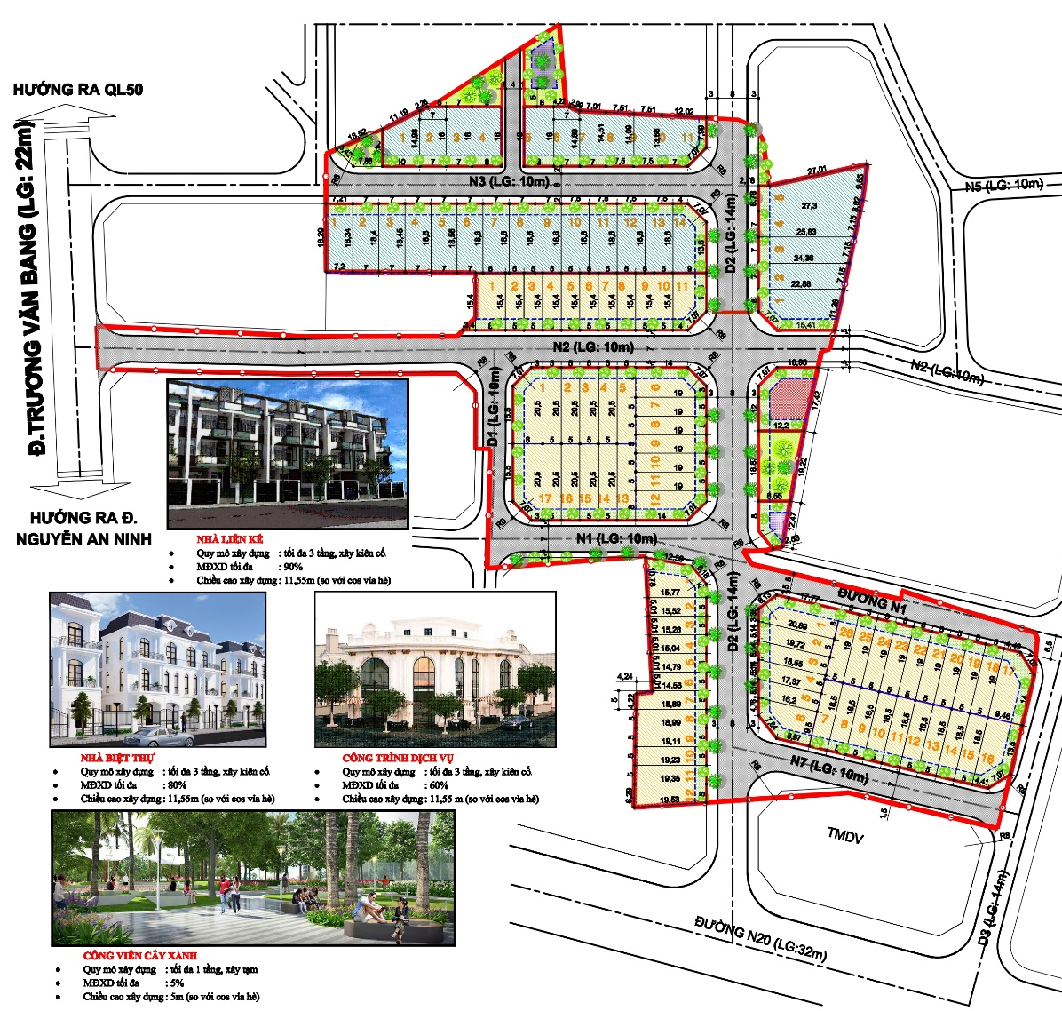
Hình 6: Bản đồ tổ chức không gian kiến trúc cảnh quan

3.2. Bố cục không gian khu vực trọng tâm, tuyến, điểm nhấn, điểm nhìn
Tổ chức mạng lưới giao thông hợp lý: Trục chính đối ngoại, phía tây kết nối với đường Trương Văn Bang kết cấu mặt đường trải nhựa, lộ giới 22m, đây là con đường kết nối với quốc lộ 50 hướng đi TT. Cần Giuộc; Đường Nguyễn An Ninh nằm ở phía Đông khu quy hoạch, kết cấu mặt đường trải nhựa, lộ giới 22m.
Khu nhà ở: phần lớn các lô nhà được bố trí hướng Đông Bắc – Tây Nam và Tây Bắc – Đông Nam, là hướng gió mát, tránh được nắng gắt và đón được nắng gián tiếp hầu hết thời gian trong ngày;
Công trình dịch vụ bên cạnh công viên cây xanh đón trục chính đường số N2 và D2 là điểm nhấn toàn khu; ngoài ra còn có một công viên nhóm ở bố trí phía đường số N3 và đường số N7 nhằm đáp ứng đủ nhu cầu cho khu dân cư.

3.3. Các yêu cầu về tổ chức và bảo vệ cảnh quan
Quá trình tổ chức cảnh quan cần đảm bảo một số yêu cầu cơ bản sau:
- Về tổ chức các yếu tố cảnh quan chính (công trình kiến trúc): đảm bảo theo đúng các hồ sơ chỉ giới đường đỏ, chỉ giới xây dựng, các chỉ tiêu kinh tế kỹ thuật về sử dụng đất, mật độ xây dựng mà đồ án đã đề ra để các yếu tố tham gia tạo cảnh quan chính vẫn giữ được ý đồ trong bố cục tổ chức không gian quy hoạch kiến trúc của đồ án;
- Đối với các hạng mục HTKT, ngoài yếu tố hiệu quả, sử dụng an toàn và đảm bảo vệ sinh môi trường còn phải bố trí và thiết kế chi tiết kỹ thuật gọn gàng, không làm mất mỹ quan.

3.4. Xác định các vùng, khu vực đặc trưng cần kiểm soát
Mang đặc thù là khu dân cư, do đó khu quy hoạch phải có những tiêu chí riêng cần tuân thủ nghiêm ngặt trong thiết kế:
- Khu công viên cây xanh: cần kiểm soát và chăm sóc mảng xanh tốt, an toàn vệ sinh môi trường, bảo dưỡng sân tập thể dục, thể thao định kỳ và đảm bảo an ninh tốt tại những khu vực này;
- Khu nhà ở: cần kiểm soát, đảm bảo an toàn trong nhóm ở. Đồng thời, cần kiểm soát chỉ giới xây dựng để tránh sự lấn chiếm diện tích sử dụng của người dân.

CHƯƠNG 4: THIẾT KẾ ĐÔ THỊ

4.1. Mục tiêu thiết kế đô thị
- Tạo không gian hài hòa với môi trường, đồng bộ trong từng khu chức năng;
- Là tiền đề để quản lý không gian cảnh quan khu dân cư;
- Tăng tính tiện nghi khu dân cư bằng các giải pháp bố cục chức năng, kiến trúc, tổ chức các công trình tiện ích trong khu dân cư.

4.2. Nguyên tắc lập quy hoạch
- Tuân thủ theo bố cục chức năng, chỉ tiêu kinh tế kỹ thuật từ nhiệm vụ quy hoạch 1/500 đã duyệt;
- Tôn trọng các giá trị thiên nhiên sẵn có, kết hợp hài hòa giữa giải pháp kiến trúc và môi trường tự nhiên;
- Đảm bảo tổng quan khu vực quy hoạch và các khu vực xung quanh.

4.3. Nội dung quy định

4.3.1. Xác định công trình điểm nhấn theo hướng, tầm nhìn
- Điểm nhấn
Điểm nhấn toàn khu là công trình dịch vụ, quy mô trung bình, nằm trên trục đường chính, dễ tiếp cận.
- Điểm
Trong dự án có điểm thu hút là các công trình dịch vụ công cộng bên cạnh công viên tập trung thành 1 khu (vị trí giao lộ giữa 2 đường chính của khu vực là đường N2 và D2)
- Nút
Nút giao thông trong dự án có ảnh hưởng đến hình ảnh khu vực là nút giao hai đường trục chính đường N2 và đường D2; đường D2 và đường N1
- Tuyến
Yếu tố tuyến nổi bật nhất là đường trục chính đường N2 tiếp cận khu vực từ đường lớn Trương Văn Bang và các đường nội bộ khác làm tuyến kết nối toàn khu.
- Khu vực
Khu quy hoạch bao gồm nhiều khu vực với sự đa dạng không gian: khu công trình dịch vụ kết hợp cây xanh (không gian công cộng), khu nhà ở liên kế và khu nhà biệt thự (không gian riêng tư).
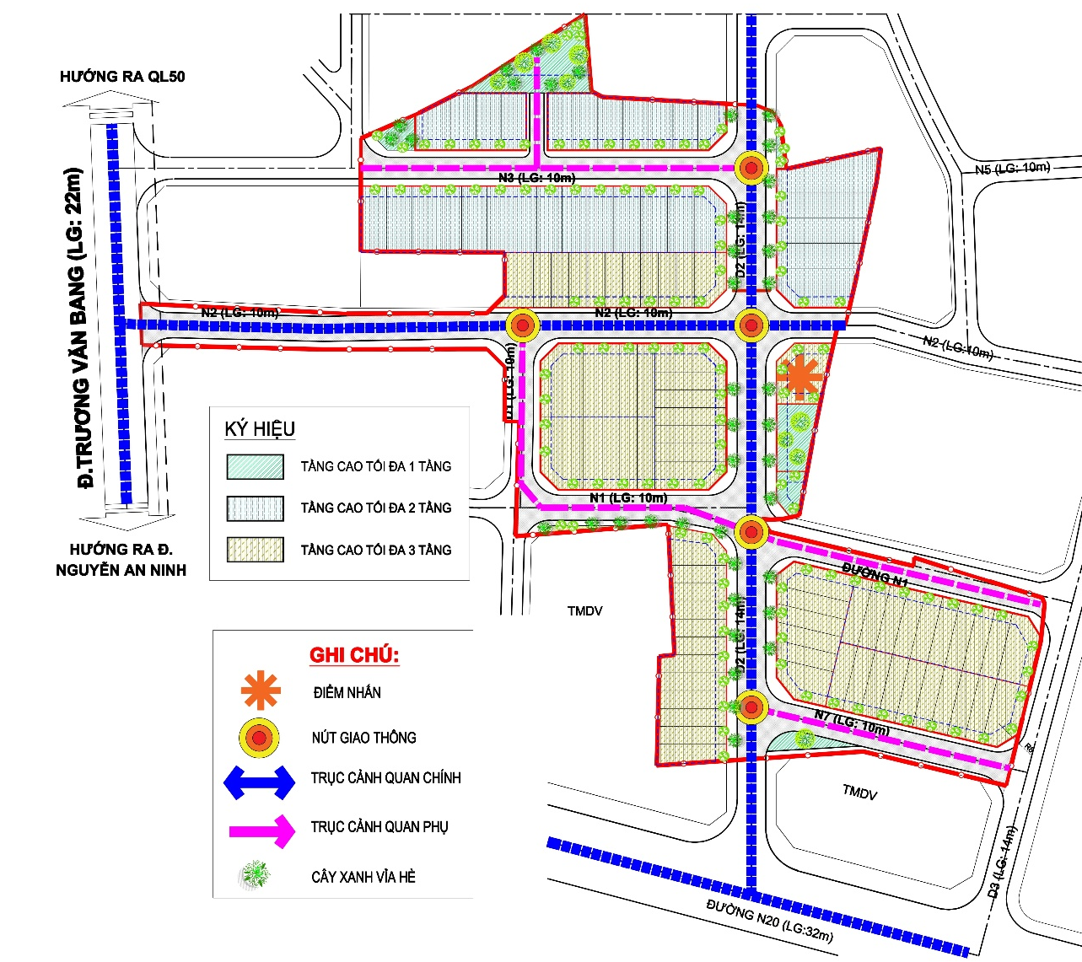
Hình 7: Yếu tố hình ảnh đô thị

4.3.2. Xác định chiều cao và khoảng lùi công trình
Bảng 10: Bảng thống kê chiều cao xây dựng công trình

Hạng mục |  | Tầng cao tối đa | Chiều cao tối đa | Độ cao thông thủy tầng trệt tối thiểu | Độ cao thông thủy các tầng khác tối thiểu
 |  | (tầng) | (m) | (m) | (m)
1 | Nhà biệt thự | 4 | 16,35 | 4,0 | 3,6
2 | Nhà liên kế - TMDV | 4 | 16,35 | 4,0 | 3,6
3 | Công trình dịch vụ | 3 | 14,05 | 4,0 | 3,6
4 | Công trình hạ tầng | 2 | 9,0 | - | -
5 | Công viên | 1 | 5,0 | - | -
- Chiều cao tối đa toàn khu là 16,35m, 4 tầng (1 trệt, 2 lầu, 1 sân thượng);
- Cao độ hoàn thiện nền tầng 1 (tầng trệt): tối thiểu +0,35m so với cốt 0,00m (tính từ cao độ hoàn thiện của bó vỉa hay mặt hố ga tại ranh giới lô đất);
Bảng 11: Bảng thống kê Khoảng lùi công trình giao thông
STT | Tên đường | Khoảng lùi (m)
 |  | Lề trái | Lề phải
1 | Đường N1 | 3 | 3
2 | Đường N2 | 3 | 3
3 | Đường N3 | 3 | 3
4 | Đường N7 | 3 | 3
4 | Đường D1 | 3 | 3
5 | Đường D2 | 3 | 3

Bảng 9: Bảng thống kê Khoảng lùi công trình
Hạng mục |  | Khoảng lùi trước tối thiểu | Khoảng lùi bên tối thiểu | Khoảng lùi sau tối thiểu | Ghi chú
 |  | (m) | (m) | (m) | (m)
1 | Nhà biệt thự | 3 | - | - | * Đối với lô góc (không giáp ranh đất): lùi bên 3m
2 | Nhà liên kế, biệt thự | 3 | - | - | * Đối với lô góc (không giáp ranh đất): lùi bên 3m
3 | Công trình dịch vụ | 3 | 3 | - | Cổng ra vào lùi tối thiểu 4m
4 | Công trình hạ tầng | 5 | 3 | -
5 | Công viên cây xanh | 3 | - | -

4.3.3. Các quy định về xây dựng công trình kiến trúc
- Nhà liên kế
- Quy mô xây dựng : tối đa 4 tầng (1 trệt, 2 lầu, 1 sân thượng), xây kiên cố.
- Mật độ xây dựng tối đa : 98,62%. Quy định cụ thể ở từng lô đất
- Chiều cao xây dựng : 16,35m (so với cốt vỉa hè) cụ thể như sau:
- Cốt nền : +0,35m ( so với cốt vỉa hè).
- Độ cao tầng trệt : +4,35m (cộng thêm 4,0 so với cốt nền).
- Độ cao sàn lầu 1 : +7,95m (thêm 3,6m so với cốt nền tầng trệt).
- Độ cao sàn lầu 2 : +11,55m (thêm 3,6m so với cốt sàn lầu 1).
- Độ cao sàn sân thượng : +15,15m (thêm 3,6m so với cốt sàn lầu 2).
- Độ cao đỉnh mái : +16,35m (thêm 1,2m so với cốt sàn mái sân thượng).
- Độ vươn ra của ban công : 1,2m.
- Chỉ giới xây dựng : lùi 3m (so với chỉ giới đường đỏ).
- Hàng rào xây dựng cao : 2,5m.
- Nhà ở biệt thự
- Quy mô xây dựng : tối đa 4 tầng (1 trệt, 2 lầu, 1 sân thượng), xây kiên cố.
- Mật độ xây dựng tối đa : 86,51%. Quy định cụ thể ở từng lô đất
- Chiều cao xây dựng : 16,35m (so với cốt vỉa hè) cụ thể như sau:
- Cốt nền : +0,35m ( so với cốt vỉa hè).
- Độ cao tầng trệt : +4,35m (cộng thêm 4,0 so với cốt nền).
- Độ cao sàn lầu 1 : +7,95m (thêm 3,6m so với cốt nền tầng trệt).
- Độ cao sàn lầu 2 : +11,55m (thêm 3,6m so với cốt sàn lầu 1).
- Độ cao sàn sân thượng : +15,15m (thêm 3,6m so với cốt sàn lầu 2).
- Độ cao đỉnh mái : +16,35m (thêm 1,2m so với cốt sàn mái sân thượng).
- Độ vươn ra của ban công : 1,2m.
- Chỉ giới xây dựng : lùi 3m (so với chỉ giới đường đỏ).
- Hàng rào xây dựng cao : 2,5m.
- Công trình dịch vụ:
- Quy mô xây dựng : tối đa 3 tầng, xây kiên cố.
- Mật độ xây dựng tối đa : 60%.
- Chiều cao xây dựng : 14,05m (so với cốt vỉa hè) cụ thể như sau:
- Cốt nền : +0,35m ( so với cốt vỉa hè).
- Độ cao sàn tầng trệt : +4,35m (cộng thêm 4,0 so với cốt nền).
- Độ cao sàn lầu 1 : +7,95m (thêm 3,6m so với cốt sàn tầng trệt).
- Độ cao sàn lầu 2 : +11,55m (thêm 3,6m so với cốt sàn lầu 1).
- Độ cao đỉnh mái : +14,05m (thêm 2,5m so với cốt sàn lầu 2).
- Độ vươn ra của ban công : 1,2m.
- Chỉ giới xây dựng
- Lùi trước : 3m (so với chỉ giới đường đỏ).
- Lùi bên : 3m (so với ranh khu đất kế cận).
- Cổng ra vào lùi tối thiểu: 4m
- Hàng rào xây dựng cao : 2,5m.
- Tỷ lệ trồng cây xanh : ≥ 20%
- Công viên cây xanh:
- Quy mô xây dựng : tối đa 1 tầng, các công trình tiểu cảnh phục vụ cảnh quan công viên.
- Mật độ xây dựng tối đa : 5%
- Chiều cao xây dựng tối đa : 5m (so với cốt vỉa hè) cụ thể như sau:
- Cốt nền : +0,5m ( so với cốt vỉa hè);
- Chỉ giới xây dựng : lùi 3m (so với chỉ giới đường đỏ)
- Hàng rào xây dựng cao : không xây dựng.
- Tỷ lệ trồng cây xanh : không quy định

4.3.4. Xác định hình khối, màu sắc, hình thức kiến trúc chủ đạo và các quy định khác
- Quy định về hình khối công trình kiến trúc:
- Tổ hợp hình khối công trình linh động theo lô đất và theo cụm tạo ra những loại công trình, những cụm công trình khác nhau, điều này tạo ra nhiều loại sản phẩm có giá trị khác nhau phù hợp cho nhiều loại nhu cầu. Tạo tính nhịp điệu về cấu trúc mặt đứng, hình thành các dãy phố đa dạng và hấp dẫn;
- Quy định về hình thức kiến trúc chủ đạo:
- Hình thức kiến trúc: hiện đại, trang nhã, khuyến khích các giải pháp thông gió chiếu sáng phù hợp với khí hậu của khu vực, các giải pháp sử dụng nguồn năng lượng mặt trời và năng lượng gió. Hình thức kiến trúc thống nhất; những biến đổi về mặt bằng, khối tích, tạo ra sự đa dạng nhưng không xa lạ;
- Biển quảng cáo gắn trên mặt tiền ngôi nhà không được sử dụng các vật liệu có độ phản quang lớn hơn 70%, diện tích biển không lớn quá 20% diện tích mặt tiền. Không được che lấp cửa sổ và cửa ra vào.
- Màu sắc trang trí mặt tiền nhà:
- Sử dụng màu sắc tươi sáng, cùng tông màu hài hòa trên bề mặt công trình và cả dãy nhà đồng nhất. Hạn chế dùng các màu tối, sẫm, gây cảm giác khó chịu về thị giác, nóng bức về cảm giác và gây tâm lý phản cảm.
- Quy định về vật liệu xây dựng:
- Ưu tiên sử dụng vật liệu xây dựng địa phương, phù hợp với điều kiện khí hậu thổ nhưỡng của khu vực, phù hợp với vùng khí hậu nhiệt đới chống nắng, chống ẩm, chống mưa….tốt.
- Quy định về hàng rào:
- Hàng rào phải có hình thức thoáng nhẹ, mỹ quan và thống nhất trên từng trục đường cũng như từng khu vực;
- Chiều cao tối đa của hàng rào 2,5m.
- Quy định khác:
- Ngoài những quy định trên, còn một số quy định khác nhằm đạt tới một khu dân cư hoàn mỹ và thân thiện với con người như sau:
- Các công trình phải đảm bảo khoảng lùi, chỉ giới xây dựng như trong Bản vẽ Quy hoạch Chỉ giới đường đỏ, Chỉ giới xây dựng;
- Các hình thức thiết kế vỉa hè (bao gồm cả cách trồng cây xanh, vị trí và hình thức của mảng xanh cách ly giữa đường đi bộ và đường xe cơ giới, và bề rộng đường đi bộ) cần phải tương thích với tính chất của công trình;
- Công trình công cộng, dịch vụ thương mại... phải có diện tích tập kết người và xe trước cổng, đồng thời có đủ diện tích sân, bãi đỗ xe cho số người có thể ra vào công trình, tụ tập; để xe thuận lợi , an toàn;
- Trong công viên cây xanh bố trí đủ các hệ thống: Cấp nước, thoát nước, chiếu sáng, đảm bảo vệ sinh môi trường trong khu vực hoạt động công cộng.
- Không gian mở, điểm nhấn: Những công trình tại góc đường là những công trình rất quan trọng về mặt cảnh quan. Đây là điểm nhấn của trục đường phố nên phải nghiên cứu thiết kế hết sức cẩn thận, đảm bảo mọi góc nhìn.

4.3.5. Hệ thống cây xanh công cộng và cây xanh đường phố
- Nguyên tắc thiết kế cây xanh:
- Có 1 công viên tập trung, 5 công viên nhóm ở đảm bảo nhu cầu và đảm bảo bán kính phục vụ;
- Tận dụng và phát triển cây xanh địa phương.
- Cây xanh công viên:
- Công viên là không gian công cộng quan trọng, nơi con người giao tiếp với con người và với thiên nhiên. Về mặt thẩm mỹ, cảnh quan công viên góp phần làm mềm các khối công trình kiến trúc. Các cây trồng trong công viên cao và có tán rộng tạo bóng mát. Dưới mặt đất là các bãi cỏ rộng có trồng xen kẽ hoa tạo thêm màu sắc và hương thơm;
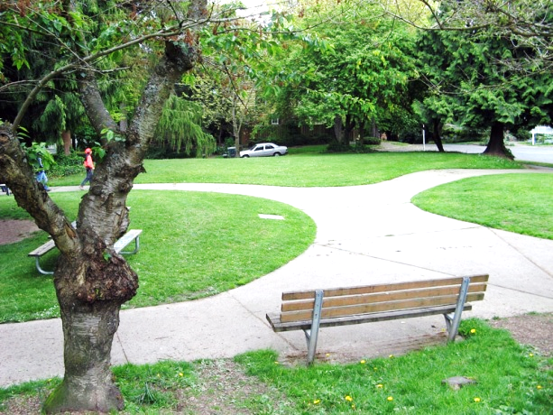 | 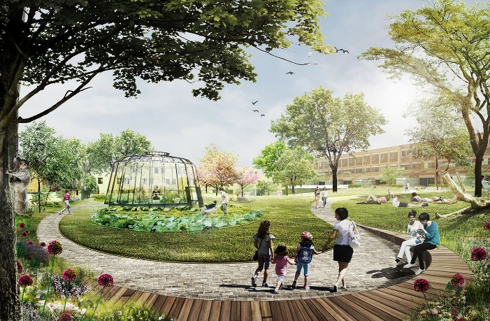
Hình 8: Giải pháp bố cục cây xanh công viên
- Thông thường, để tạo cảnh quan đa dạng, phong phú và duy trì môi trường tự nhiên, cây xanh được trồng phân tầng và được kết hợp nhiều loại khác nhau:
- Tầng cây bụi: chiều cao ≤ 2m với đa dạng các loài cây như cây thân thảo, cây tiểu mộc hay cây leo đem lại con người cảm nhận rõ ràng về một thảm cỏ trải dài đầy màu sắc, hay những lùm cây, khóm hoa như quyện qua mỗi bước chân, qua ánh nhìn hay tầm tay với;
 |  | 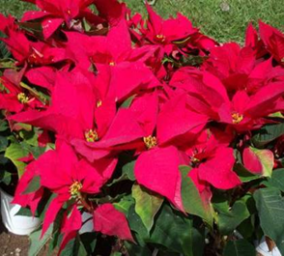
Cỏ ba lá | Hoa ngũ sắc | Hoa trạng nguyên
Hình 9: Hình ảnh minh họa tầng cây bụi
- Tầng cây trung mộc và tiểu mộc: với chiều cao từ 3m đến ≤ 15m, gồm nhiều loại;
- Cây đa dạng về màu sắc, hình dáng tán lá và độ cao. Các cây trong dạng này được bố cục theo dạng dải, theo từng cụm hay đứng đơn lẻ mang lại những hiệu quả nhất định về tầm nhìn, cảm giác hay màu sắc. Những cây thuộc nhóm này như: Bằng Lăng Tím, Bò Cạp Vàng, Ngọc Lan, Điệp Vàng, Lộc Vừng.
 | 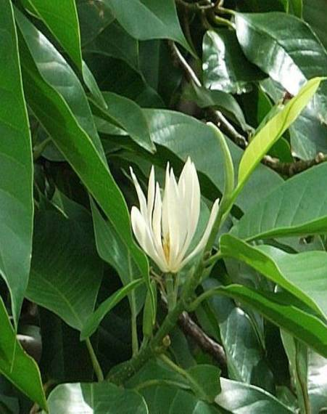 | 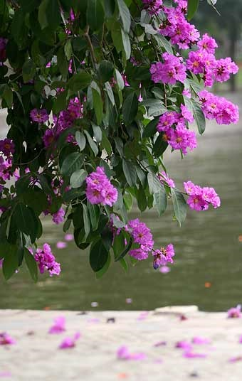
Hoa điệp vàng | Hoa mộc lan | Hoa bằng lăng
Hình 10: Hình ảnh minh họa tầng cây trung mộc và tiểu mộc
- Cây xanh đường phố
- Các đường có bề rộng vỉa hè ≥3m phù hợp trồng cây loại 2 (cây trung mộc).Trên các đường của khu ở đều trồng cây xanh, khoảng cách giữa các cây từ 8-10 m;
- Đặc điểm:
- Cây có thân thẳng, gỗ dai đề phòng bị giòn gãy bất thường, tán lá gọn, thân cây không có gai, có độ phân cành cao (khuyến khích trồng cây dầu, sao, thông);
- Hoa quả (hoặc không có quả) không hấp dẫn ruồi nhặng làm ảnh hưởng đến vệ sinh môi trường;
- Tuổi thọ cây phải dài ( ≥50 năm), có tốc độ tăng trưởng tốt, có sức chịu đựng được sự khắc nghiệt của thời tiết, ít bị sâu bệnh, mối mọt phá hoại.
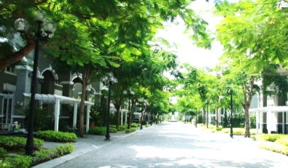 | 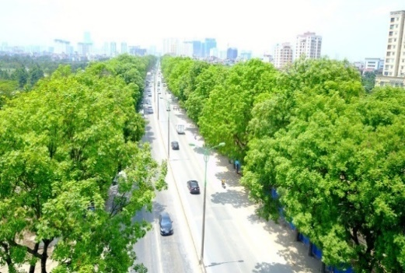
Hình 11: Hình ảnh minh họa cây xanh đường phố
- Cây xanh công trình
- Khuôn viên các công trình công cộng cũng là không gian lớn, tập trung đông người nên đòi hỏi cây xanh phải được lựa chọn và bố trí hợp lý để vừa đảm bảo bóng mát, vừa đảm bảo tính thẩm mỹ. Dọc theo lối đi, tường rào hay tường công trình có thể trồng các loại hoa để tạo thêm màu sắc và hương thơm;
- Khuôn viên các công trình nhà ở sử dụng cây xanh phía trước mỗi nhà, có thể trồng cây hoa giấy leo giàn để tăng thêm sự mềm mại và gần gũi thiên nhiên của công trình. Trong khuôn viên công trình nhà ở có thể trồng cây ăn quả, cây bóng mát kèm, giàn hoa leo;
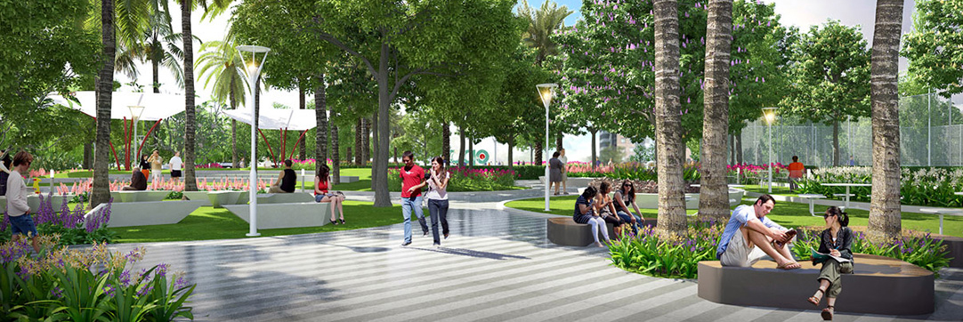
Hình 12: Hình ảnh minh họa cây xanh công trình

CHƯƠNG 5: QUY HOẠCH HẠ TẦNG KỸ THUẬT

5.1. Quy hoạch mạng lưới giao thông

5.1.1. Cơ sở thiết kế
- QCXDVN 01:2021/ BXD Quy chuẩn kỹ thuật quốc gia về quy hoạch xây dựng;
- QCVN 07-4:2016/ BXD Quy chuẩn kỹ thuật quốc gia các công trình hạ tầng kỹ thuật công trình giao thông;
- TCVN 104 – 207: Đường đô thị - Yêu cầu thiết kế;
- TCVN 7801:2008 Quy hoạch phát triển khu du lịch – Tiêu chuẩn thiết kế;
- Và các tiêu chuẩn có liên quan.

5.1.2. Các chỉ tiêu kinh tế kỹ thuật
Bảng 10: Bảng thống kê Các chỉ tiêu kinh tế kỹ thuật hạng mục giao thông
STT | Tên chỉ tiêu | Đơn vị | Theo quy hoạch | Theo quy phạm
1 | Tốc độ thiết kế | km/h | ≥20
2 | Bán kính bó vỉa | m | ≥8 | ≥8
3 | Tầm nhìn tại giao lộ | m | ≥20 | ≥20
4 | Kết cấu mặt đường |  | BTNN

Ghi chú:
- Bán kính cong bó vỉa tại các giao lộ phải phù hợp với QCVN 07-4:2016/BXD (quy chuẩn kĩ thuật Quốc gia các công trình hạ tầng kĩ thuật);
- Để nhằm đảm bảo an toàn và tầm nhìn cho các phương tiện giao thông nên vạt góc tại các giao lộ được áp dụng theo TCXDVN 9411-2012.

5.1.3. Nguyên tắc thiết kế
Về giao thông đối ngoại: Trong khu vực quy hoạch có các tuyến đường đối ngoại là đường số N2, sẽ nối kết khu dân cư với đường chính Trương Văn Bang;
Về giao thông đối nội: Xây dựng mới các tuyến đường nội bộ gắn kết với các trục chính;
Quy hoạch giao thông đảm bảo các các yêu cầu về kinh tế, kỹ thuật, tiêu chuẩn quy phạm và mỹ quan;

5.1.4. Thống kê khối lượng và khái toán kinh phí
Bảng 11: Bảng thống kê khối lượng hạng mục giao thông
BẢNG THỐNG KÊ GIAO THÔNG
STT | Tên đường | Mặt cắt | Lộ giới (m) | Kích thước (m) |  |  | Khoảng lùi (m) |  | Chiều dài (m)
 |  |  |  | Lề trái | Mặt đường | Lề phải | Lề trái | Lề phải
1 | Đường N1 | MC 1-1, 4-4 | 10 | 1,5 | 7,0 | 1,5 | 3 | 3 | 173,1
2 | Đường N2 | MC 1-1 | 10 | 1,5 | 7,0 | 1,5 | 3 | 3 | 197,0
3 | Đường N3 | MC 3-3 | 10 | 2,0 | 6,0 | 2,0 | 3 | 3 | 109,1
4 | Đường N7 | MC 1-1 | 10 | 1,5 | 7,0 | 1,5 | 3 | 3 | 74,2
5 | Đường D1 | MC 3-3 | 10 | 2,0 | 6,0 | 2,0 | 3 | 3 | 51,0
6 | Đường D2 | MC 2-2 | 14 | 3,0 | 8,0 | 3,0 | 3 | 3 | 182,9
 | TỔNG |  |  |  |  |  |  |  | 787,30
Bảng 12: Bảng khái toán kinh phí hạng mục giao thông

STT | Danh mục | Đơn vị tính | Khối lượng | Đơn giá | Thành tiền
 |  |  |  | (đồng) | (đồng)
1 | Vỉa hè | m² | 3.030,70 | 1.200.000 | 3.636.840.000
2 | Lòng đường | m² | 5.533,90 | 2.500.000 | 13.834.750.000
3 | Dự phòng | 10% (1 + 2 ) |  |  | 1.747.159.000
Tổng |  |  |  |  | 19.218.749.000

5.2. Quy hoạch cao độ nền và thoát nước mưa

5.2.1. Cơ sở thiết kế
- QCXDVN 01:2021/BXD Quy chuẩn kỹ thuật quốc gia về quy hoạch xây dựng;
- QCVN 07-2:2016/BXD Quy chuẩn kỹ thuật quốc gia các công trình hạ tầng kỹ thuật công trình thoát nước;
- TCVN 7957-2008: Tiêu chuẩn thiết kế mạng lưới thoát nước bên ngoài và công trình;
- Và các tiêu chuẩn hiện hành có liên quan.

5.2.2. Các chỉ tiêu kinh tế kỹ thuật
- Cao độ khống chế san nền tối thiểu được xác định theo QCXDVN 01:2021/BXD như sau:
- Trên cơ sở tham khảo các đồ án quy hoạch đã được duyệt tại các khu vực xung quan Chọn cao độ tại khu vực lập quy hoạch đồng bộ với các khu vực lân cận như sau:
- Cao độ san lấp H ≥ + 1,95m (theo hệ cao độ Quốc gia Hòn Dấu).
- Cao độ nền xây dựng: H_{nxd} ≥ 2,3m (tối thiểu +0,35m so với cốt 0,00m,tính từ cao độ hoàn thiện của bó vỉa hay mặt hố ga tại ranh giới lô đất);

5.2.3. Nguyên tắc thiết kế
- Xây dựng mạng lưới thoát nước mưa tách riêng với nước thải sinh hoạt;
- Quy hoạch hệ thống thoát nước kết nối vào hệ thống kết nối chung;
- Lựa chọn hình thức nối cống là nối ngang đỉnh cống.
- Thiết kế thoát nước riêng với nước thải sinh hoạt. Nước mưa sẽ được gom về các trục giao thông sau đó đổ ra kênh ở phía Đông khu quy hoạch.
- Cống tròn BTCT –vỉa hè và băng đường, kích thước cống tính toán theo chu kỳ tràn cống T=3 năm. Kích thước từ D400mm đến D800 mm. Tổ chức thoát nước hai bên.
- Tiến hành chia toàn bộ khu vực thành các lưu vực thoát nước chính. Chọn độ sâu chôn cống ban đầu tối thiểu là 0.7m nhằm đảm bảo cống làm việc bình thường
- Quy trình tính toán thủy lực tuân theo tiêu chuẩn TCVN 7957:2008.

5.2.4. Thống kê khối lượng và khái toán kinh phí
Bảng 13: Bảng thống kê khối lượng và khái toán kinh phí mục thoát nước mưa
STT | DANH MỤC | ĐƠN VỊ | KHỐI LƯỢNG | ĐƠN GIÁ | KINH PHÍ
SAN NỀN
1 | Đào nền | m3 | - | - | -
2 | Đắp nền | m3 | 20.874,20 | 80.000 | 1.669.936.000
THOÁT NƯỚC MƯA
1 | Cống tròn btct d400 | m | 463,50 | 1.900.000 | 880.650.000
2 | Cống tròn btct d600 | m | 506,00 | 2.800.000 | 1.416.800.000
3 | Cống tròn btct d800 | m | 113,50 | 3.520.000 | 399.520.000
4 | Hố ga | Cái | 62,00 | 2.000.000 | 124.000.000
 | TỔNG |  |  |  | 4.490.906.000

5.3. Quy hoạch cấp nước

5.3.1. Cơ sở thiết kế
- QCXDVN 01:2021/BXD Quy chuẩn kỹ thuật quốc gia về quy hoạch xây dựng;
- QCVN 07-1:2016/BXD Quy chuẩn kỹ thuật quốc gia các công trình hạ tầng kỹ thuật công trình cấp nước;
- TCVN 33-2006: Tiêu chuẩn thiết kế cấp nước - Mạng lưới đường ống và công trình;
- TCVN 2622-1995: Phòng cháy, chống cháy cho nhà và công trình – Yêu cầu thiết kế;
- TCXD 233 – 1999.

5.3.2. Nguyên tắc thiết kế
- Nước phục vụ cho khu vực được lấy từ Từ nguồn nước cấp của Công ty TNHH MTV Nước sạch Cần Giuộc (Canwaco).
- Tuyến ống cấp nước sử dụng vật liệu HDPE;
- Lưu lượng cấp nước chữa cháy cho một đám cháy 10 lít/s số đám cháy xảy ra đồng thời cùng một lúc là 1 đám cháy, thời gian chữa cháy trong 3h, lưu lượng cấp nước chữa cháy là 108m³. Các trụ chữa cháy được bố trí trên các tuyến ống cấp nước từ D110mm, khoảng cách giữa các trụ chữa cháy từ 100m đến 150m. Áp lực trong mạng lưới cấp nước chữa cháy phải đảm bảo ≥ 10m theo quy chuẩn xây dựng việt nam QCXDVN 01: 2021/BXD.

5.3.3. Tính toán nhu cầu dùng nước
- Dân số dự kiến của khu quy hoạch: N=384 người.
Bảng 14: Bảng thống kê tính toán nhu cầu dùng nước
STT | Đối tượng sử dụng | Chỉ tiêu | Đơn vị tính | Nhu cầu | Đơn vị
1 | Nước sinh hoạt (Qsh) | 150 | lít/người.ngày | 57,6 | m³/ngày đêm
2 | Nước công trình dịch vụ (Qdv) | 2 | lít/m² sàn.ngày | 0,5 | m³/ngày đêm
4 | Đất hạ tầng kỹ thuật | 2 | lít/m².ngày | 1,0 | m³/ngày đêm
5 | Nước rửa đường | 0,5 | lít/m².ngày | 4,0 | m³/ngày đêm
6 | Nước tưới vườn hoa, công viên | 3 | lít/m².ngày | 1,3 | m³/ngày đêm
7 | Nước thất thoát rò rỉ | 15 | % | 9,6 | m³/ngày đêm
8 | Tổng nhu cầu dùng nước |  |  | 73,9 | m³/ngày đêm
9 | Tổng nhu cầu dùng nước ngày lớn nhất | 1,3 |  | 96 | m³/ngày đêm
10 | Lưu lượng nước chữa cháy | 10 | l/s | 108,00 | m3
Tổng nhu cầu cấp nước là: 96 m³/ngày đêm

5.3.4. Thống kê khối lượng và khái toán kinh phí
Bảng 15: Bảng thống kê và khái toán kinh phí hạng mục cấp nước.
STT | Hạng mục | Đơn vị | Khối lượng | Đơn giá | Thành tiền
1 | Ống HDPE d160 | m | 181,00 | 650.000,00 | 117.650.000
1 | Ống HDPE d110 | m | 919,00 | 550.000,00 | 505.450.000
4 | Trụ cứu hỏa | cái | 5 | 1.500.000,00 | 7.500.000
6 | Dự phòng 10% |  |  | 10% | 63.060.000
TỔNG |  |  |  |  | 693.660.000

5.4. Quy hoạch thoát nước thải và xử lý chất thải rắn

5.4.1. Cơ sở thiết kế
- QCXDVN 01:2021/ BXD Quy chuẩn kỹ thuật quốc gia về quy hoạch xây dựng;
- QCVN 07-2:2016/BXD Quy chuẩn kỹ thuật quốc gia các công trình hạ tầng kỹ thuật thoát nước;
- QCVN 07-9:2016/BXD Quy chuẩn kỹ thuật quốc gia các công trình hạ tầng kỹ thuật công trình quản lý chất thải rắn và nhà vệ sinh công cộng;
- TCVN 7957-2008: Thoát nước - Mạng lưới bên ngoài và công trình – Tiêu chuẩn thiết kế;
- TCXDVN 1329/2002/BYT/QĐ: Tiêu chuẩn xây dựng Việt Nam, ngày 18/04/2002, tiêu chuẩn vệ sinh đối với nước sạch dùng để ăn uống và sinh hoạt.

5.4.2. Nguyên tắc thiết kế
- Đề xuất xây dựng khu xử lý nước thải ngầm, xây dựng tạm đặt tại khu cây xanh phía Bắc, nhằm xử lý toàn bộ nước thải cho toàn khu vực, được đấu nối vào trạm xử lý nước thải của khu dân cư Hồng Thuận Phong trước khi thải ra môi trường theo quyết định phê duyệt số 2117 ngày 7/4/2020 của UBND huyện Cần Giuộc;
- Toàn bộ nước thải khu vực được gom theo các đường cống trên đường N2, D2 về khu xử lý nước thải ngầm đặt tại khu cây xanh phía Bắc. Hệ thống thoát nước thải được thiết kế riêng hoàn toàn với hệ thống thoát nước mưa;
- Nước thải sau khi xử lý đạt yêu cầu Quy chuẩn kỹ thuật Quốc gia về Nước thải sinh hoạt – QCVN 14:2008/BTNMT – mức A sẽ thoát ra đường ống thoát nước hiện hữu trên đường chính và thải ra ngoài sông Cần Giuộc, đảm bảo tiêu thoát nước trong khu vực.
- Vật liệu cống là cống tròn BTCT;
- Chất thải rắn của toàn khu cần phải được thu gom về các bãi trung chuyển rác và được đưa vào khu vực tập trung chất thải của địa phương;
- Chất thải rắn: 1kg/người/ngày.đêm;
- Tống khối lượng chất thải rắn: 390 kg/ngày đêm.

5.4.3. Tính toán nhu cầu thoát nước thải
Bảng 16: Bảng thống kê tính toán nhu cầu thoát nước.
STT | Hạng mục | Chỉ tiêu | Đơn vị | Nhu cầu | Đơn vị
1 | Nước thải sinh hoạt | 80%Qsh-cn |  | 57,6 | m³/ngàyđêm
2 | Nước thải CTCC | 2 | lít/m² sàn.ngày | 0,5 | m³/ngàyđêm
3 | Đất hạ tầng kỹ thuật | 2 | lít/m².ngày | 1,0 | m³/ngàyđêm
4 | Tổng nhu cầu nước thải trung bình |  |  | 59,0 | m³/ngàyđêm
5 | Tổng nhu cầu nước thải ngày lớn nhất | 1,3 |  | 76,7 | m³/ngàyđêm
6 | Tổng KL chất thải rắn | 1 | kg/người.ngđ | 390,00 | m³/ngàyđêm

5.4.4. Thống kê khối lượng và khái toán kinh phí
Bảng 17: Bảng thống kê khối lượng và khái toán kinh phí hạng mục thoát nước thải.

STT | Hạng mục | Đơn vị | Khối lượng | Đơn giá | Thành tiền
1 | Cống tròn BTCT D300 | m | 1.675,00 | 650.000 | 1.088.750.000
2 | Hố ga | cái | 50 | 2.000.000 | 100.000.000
3 | Dự phòng |  |  | 0,1 | 118.875.000
TỔNG |  |  |  |  | 1.307.625.000

5.5. Quy hoạch cấp điện

5.5.1. Cơ sở thiết kế
- QCVN 07:2010/BXD QCKTQG các công trình HTKT đô thị;
- QCVN 01:2021/BXD QCXD Việt Nam – Quy hoạch xây dựng;
- Chỉ tiêu cấp điện sinh hoạt trong đô thị theo Quy chuẩn xây dựng -Tâp I;
- TCVN 333-2005: Tiêu chuẩn chiếu sáng đường phố và quảng trường;
- Quy phạm trang bị điện: 11 TCN-19-2006 và 11 TCN-21-2006 do Bộ Công nghiệp ban hành năm 2006;

5.5.2. Các chỉ tiêu kinh tế kỹ thuật
Nhu cầu dùng điện bao gồm nhu cầu điện sinh hoạt và chiếu sáng.
Bảng 18: Bảng thống kê chỉ tiêu nhu cầu dùng điện
STT | Chức năng | Suất phụ tải P₀
 |  | Chỉ tiêu | Đơn vị tính
1 | Đất ở liên kế | 3 | kW/hộ
2 | Đất ở biệt thự | 5 | kW/hộ
3 | Đất công trình TM dịch vụ | 30 | W/m² sàn
4 | Đất hạ tầng kỹ thuật | 45 | W/m² sàn
5 | Đất cây xanh | 0,5 | W/m²
6 | Đất giao thông | 1 | W/m²

5.5.3. Nguyên tắc thiết kế
Nguồn điện cấp cho khu vực là tuyến đường dây trung thế 22kV Cần Giuộc dọc đường Trương Văn Bang và đường Nguyễn An Ninh dẫn vào khu quy hoạch.
Mạng lưới điện trung thế và hạ thế cho phép đi ngầm hoặc sử dụng đường dây trên không theo mục 5.9 QCVN 07:2010/BXD. Lựa chọn mạng điện của khu quy hoạch được đi ngầm nhằm đảm bảo mỹ quan;
Sử dụng máy biến áp hạ thế có công suất được tính toán cụ thể để cấp điện đến các phụ tải.

5.5.4. Tính toán nhu cầu cấp điện
Bảng 19: Bảng thống kê nhu cầu cấp điện
STT | Đối tượng sử dụng | Chỉ tiêu | Đơn vị tính | Công suất | Đơn vị
1 | Đất ở liên kế | 3 | KW/hộ | 204,0 | KW
2 | Đất ở biệt thự | 5 | KW/hộ | 145,0 | KW
3 | Đất công trình dịch vụ | 30 | W/m² sàn | 12,2 | KW
4 | Đất hạ tầng kỹ thuật | 45 | W/m² sàn | 15,4 | KW
6 | Đất cây xanh | 0,5 | W/m² | 0,2 | KW
7 | Đất giao thông | 1 | W/m² | 8,1 | KW
8 | Tổn hao và dự phòng | 15 | % | 57,7 | KW
 | Tổng nhu cầu |  | KW | 443,0 | KW
 | Hệ số đồng thời | 0,7 | Lần
 | Hệ số công suất | 0,85 | Lần
 | Tổng công suất |  | KVA | 365,0 | KVA

5.5.5. Thống kê khối lượng và khái toán kinh phí
Bảng 20: Bảng thống kê tổng hợp khối lượng hạng mục điện
STT | Tên vật tư | Đơn vị | Khối lượng | Đơn giá | Thành tiền
1 | Cáp điện 22kV | m | - | - | -
2 | Cáp điện hạ thế 0,4kV | m | 723 | 1.000.000 | 723.000.000
3 | Trạm biến áp 630kVA | Trạm | 1 | 400.000.000 | 400.000.000
4 | Tủ điện phân phối | cái | 1 | 30.000.000 | 30.000.000
5 | Tủ chiếu sáng | cái | 1 | 25.000.000 | 25.000.000
6 | Đèn chiếu sáng | cái | 25 | 2.250.000 | 56.250.000
7 | Cáp chiếu sáng | m | 588 | 1.000.000 | 588.000.000
8 | Dự Phòng |  | 10% |  | 109.967.512
 | Tổng |  |  |  | 2.004.475.000

5.6. Quy hoạch thông tin liên lạc

5.6.1. Cơ sở thiết kế
- QCXDVN 01:2008/BXD: Quy chuẩn xây dựng Việt Nam – Quy hoạch xây dựng;
- QCVN 07:2010/BXD: Quy chuẩn kỹ thuật quốc gia các công trình hạ tầng;
- QCVN 07-8:2016/BXD: Quy chuẩn kỹ thuật quốc gia – Các công trình hạ tầng kỹ thuật – Công trình viễn thông;
- QCVN 33:2011/BTTTT: Quy chuẩn kỹ thuật quốc gia về lắp đặt mạng cáp ngoại vi viễn thông.

5.6.2. Các chỉ tiêu kinh tế kỹ thuật
- Đất ở liên kế: 0.3TB/người.
- Đất ở biệt thự: 0.3TB/người.
- Đất Thương mại dịch vụ: 40TB/ha sàn.
- Đất hạ tầng kỹ thuật: 40TB/ha sàn.

5.6.3. Nguyên tắc thiết kế
Nguồn cung cấp: Nguồn cấp cho khu quy hoạch được lấy từ nguồn cấp của huyện Cần Giuộc;
Khu vực thiết kế luôn được đảm bảo về dung lượng cũng như lưu lượng thuê bao khi mở rộng hay lắp đặt thêm trạm chuyển mạch mới;
Đảm bảo nguồn thông tin liên tục đáp ứng hệ thống sản xuất và quản lý hiện đại, ứng dụng công nghệ cao;
Bố trí tổng đài để phân chia dung lượng ra các thuê bao có nhu cầu.

5.6.4. Tính toán nhu cầu thông tin
Bảng 21: Bảng thống kê nhu cầu thông tin

STT | Đối tượng sử dụng | Chỉ tiêu | Đơn vị tính | Công suất | Đơn vị
1 | Đất ở liên kế | 0,3 | TB/người | 79 | Thuê bao
2 | Đất ở biệt thự | 0,3 | TB/người | 36 | Thuê bao
3 | Đất công trình dịch vụ | 40 | TB/ha sàn | 9 | Thuê bao
5 | Đất hạ tầng kỹ thuật | 12 | TB/ha sàn | 6 | Thuê bao
7 | Dự phòng | 5 | % | 7 | Thuê bao
 | Tổng nhu cầu |  | KW | 137 | Thuê bao

5.6.5. Thống kê khối lượng và khái toán kinh phí
Bảng 22: Bảng thống kê khối lượng và khái toán kinh phí hạng mục thông tin
Stt | Danh mục | Đơn vị | Khối lượng | Đơn giá | Thành tiền
1 | Cáp quang chính | m | 70 | 200.000,00 | 14.000.000
2 | Cáp quang phối | m | 2.580 | 200.000,00 | 516.000.000
3 | Tủ phân phối cáp quang cấp | Cái | 2 | 50.000.000,00 | 100.000.000
4 | Tủ phân phối thuê bao FTTH | Cái | 1 | 15.000.000,00 | 15.000.000
 | Tổng |  |  |  | 645.000.000

5.7. San nền

5.7.1. Hiện trạng
Khu vực lập quy hoạch có diện tích 19.930m2, đa số là đất cây tạp tự nhiên, nên thuận lợi cho công tác đền bù và san lấp mặt bằng.
Lấy cos 0,000 tại tim đường Trương Văn Bang vị trí vào đường N2 làm chuẩn là cao độ san nền, theo qui hoạch được duyệt thì đường Trương Văn Bang sẽ nâng nền lên 0,15 ÷ 0,20m về sau;
Cao độ phần đất nông nghiệp còn lại thấp hơn mặt đường trung bình 0,7m, phần ao thấp hơn từ 1,4 đến 2,5m;

5.7.2. Địa hình khu đất
Hiện tại khu vực quy hoạch đã được san nền với cao độ 1,65m.
Quy hoạch chuẩn bị kỹ thuật đất xây dựng: Dự án quy hoạch được xây dựng là khu vực mới, việc định hướng xây dựng bảo đảm các yêu cầu kỹ thuật của khu đô thị hiện đại, bao gồm: Về nền trong những năm gần đây lũ xuất hiện hàng năm ở đồng bằng sông Cửu Long xu hướng cao vì vậy để bảo đảm an toàn cho khu xây dựng chọn cao độ xây dựng H > 2,0 m cho toàn bộ dự án.

5.7.3. Quy hoạch san nền
- Giải pháp thiết kế:
- Cao độ xây dựng cho khu vực phát triển vẫn bảo đảm H= 2,0 m. Hệ tọa độ Khu quy hoạch là hệ tọa độ quốc gia Hòn Dấu.
- Phần diện tích đất xây dựng do địa hình thấp nên đều phải tôn nền, đầm cát. Nền trong từng khu vực được đắp cao hơn đường để thuận lợi cho việc thoát nước.
- Biện pháp thi công:
- Dọn sạch lớp đất mặt bao gồm: ủi cỏ, bóc đất hữu cơ, rễ cây và gốc cây bằng cơ giới cày xới từ 20-25 cm.
- San ủi đất mặt thành đống cự ly ≤ 300m.
- Xúc lên xe ô tô 5 tấn vận chuyển, đổ bỏ cự ly ≤ 7 km.
- San đầm cát từng lớp, đầm kỹ theo yêu cầu kỹ thuật lên đến cao độ thiết kế, H= 2,0 m, sau khi đầm đo độ chặt đạt K = 0,85.
Bảng 23: Bảng thống kê khối lượng và khái toán kinh phí mục san nền
(Đơn vị tính: đồng)
BẢNG KHÁI TOÁN KINH PHÍ SAN NỀN
STT | DANH MỤC | ĐƠN VỊ | KHỐI LƯỢNG (m3) | ĐƠN GIÁ | KINH PHÍ
1 | Đào nền | m3 | 855 | 150.000 | 136.800.000
2 | Đắp nền | m3 | 17110,0 | 150.000 | 3.339.872.000
 | TỔNG CỘNG (làm tròn) |  |  |  | 3.476.672.000

5.8. Khái toán kinh phí đầu tư xây dựng hệ thống hạ tầng kỹ thuật

Bảng 24: Bảng khái toán kinh phí đầu tư xây dựng hệ thống hạ tầng kỹ thuật
(Đơn vị tính: đồng)
BẢNG KHÁI TOÁN KINH PHÍ HẠ TẦNG KỸ THUẬT
TT | Hạng mục | Thành tiền (đồng)
1 | Giao thông | 19.218.749.000
2 | Thoát nước mưa | 4.490.906.000
3 | Cấp nước | 693.660.000
4 | Cấp điện và hệ thống chiếu sáng | 1.307.625.000
5 | Thoát nước thải | 2.004.475.000
6 | Thông tin liên lạc | 645.000.000
7 | San nền | 3.476.672.000
 | TỔNG | 31.837.087.000

5.9. Đánh giá môi trường chiến lược

5.9.1. Đánh giá các tác động đến môi trường của dự án giai đoạn xây dựng.

5.9.1.1. Đánh giá tác động tới môi trường không khí.
- Ô nhiễm do bụi do quá trình đào đắp, vận chuyển đất cát san lấp mặt bằng
Việc đào đắp để lấy diện tích xây dựng công trình sẽ làm mất đi lớp cỏ và một số loài thực vật được coi có tác dụng ngăn cát bay, xói món và phát sinh bụi;
Tuy nhiên, quá trình này chủ yếu lấy đất đào làm đất đắp tại chỗ nên hầu như tác động do hoạt động này chỉ mang tính chất cục bộ tại khu vực, nên tác động do việc đào đắp sẽ được giảm thiểu đáng kể;
Bên cạnh đó, khu vực này không có dân cư sinh sống nên tác động do bụi chủ yếu ảnh hưởng đến sức khỏe của công nhân viên làm việc tại công trường và môi trường không khí, nước tại khu vực.
- Ô nhiễm do khí thải từ các phương tiện, thiết bị thi công cơ giới
Nguồn khí thải chứa các chất HC, SO2, NOx phát sinh từ thiết bị thi công cơ giới tại công trường như máy trộn bêtông, máy đào, máy xúc, máy đóng cọc...gây tiếng ồn rung và gây các tác động tiêu cực tới môi trường không khí xung quanh, ảnh hưởng tới sức khoẻ của công nhân viên làm việc tại công trường.
- Tác động do hoạt động vận chuyển, tập kết nguyên vật liệu, thiết bị
Quá trình vận chuyển và tập kết nguyên vật liệu trong giai đoạn xây dựng thường chỉ gây ra tác động cục bộ trong phạm vi khu vực dự án, và khu vực dân cư ở hai bên đường xe vận chuyển do lượng bụi phát sinh trong quá trình thực hiện;
Hoạt động bốc dỡ và tập kết nguyên vật liệu có thể gây bụi tạm thời trong khu vực dự án, ảnh hưởng tới sức khỏe của công nhân viên làm việc tại công trường. Mặt khác, hàm lượng bụi lơ lửng này có thể gây một số tác động đến môi trường nước biển ven bờ khu vực như làm tăng độ đục, lắng đọng trầm tích.

5.9.1.2. Đánh giá tác động tới môi trường nước
- Ô nhiễm do nước thải sinh hoạt của công nhân
Ước tính số lượng công nhân làm việc tại công trường vào khoảng 100 người, với định mức nước cấp sinh hoạt là 100 lít/người.ngày. Như vậy, tổng lượng nước thải sinh hoạt phát sinh trong quá trình thi công xây dựng dự án khoảng 8m3/ngày (lấy 80% lượng nước cấp);
Nguồn nước thải phát sinh từ hoạt động của công nhân tại công trường với đặc trưng giàu chất hữu cơ, các chất dinh dưỡng cũng như vi sinh vật nên có khả năng gây ô nhiễm các nguồn nước ngầm và nước mặt ven bờ khu vực;
Tuy nhiên, trong giai đoạn xây dựng lượng nước thải sinh hoạt phát sinh không lớn vì vậy mức độ gây tác động ít và có thể sử dụng các biện pháp giảm thiểu để hạn chế tới mức tối đa.
- Tác động do nước mưa chảy tràn trên khu vực dự án
Vào mùa mưa khi lượng mưa tập trung lớn thì nguồn nước mưa chảy tràn cuốn theo đất cát, lá cây, vi sinh vật... có thể gây các tác động nhất định đến chất lượng môi trường nước như làm tăng hàm lượng chất rắn lơ lửng, giảm khả năng quang hợp của tảo, tăng mức độ lắng đọng trầm tích và có thể ảnh hưởng đến đời sống thủy sinh vật.
- Đánh giá tác động do chất thải rắn
Quá trình thi công các hạng mục công trình của dự án làm phát sinh một số các loại chất thải rắn như:
- Cành và lá cây từ quá trình phá bỏ thảm thực vật;
- Chất thải rắn phát sinh trong quá trình xây dựng: vật liệu xây dựng rơi vãi như xi măng, gạch, cát, đá, gỗ...
Lượng rác thải sinh hoạt từ công nhân: ước tính khoảng 100 người x 0,5 kg/người/ngày = 50 kg/ngày;
Lượng chất thải rắn này có thể gây các tác động tiêu cực tới môi trường do quá trình phân hủy các chất hữu cơ gây mùi hôi thối và sự cuốn trôi bởi nước mưa chảy tràn xuống vùng biển ven bờ làm giảm chất lượng môi trường nước cũng như ảnh hưởng đến đời sống các thủy sinh vật;
Một lượng chất thải nguy hại như pin, giẻ lau dính dầu mỡ, nhớt thải… từ quá trình duy tu bảo dưỡng phương tiện, máy móc, thiết bị có thể gây các tác động tiêu cực tới môi trường nếu không thu gom, lưu chứa và xử lý theo đúng quy định. Tuy nhiên, lượng chất thải này ít và không thường xuyên nên tác động của chúng có thể kiểm soát.
- Tác động đến tài nguyên sinh học.
Quá trình đào đắp và san lấp mặt bằng để lấy quỹ đất cho việc xây dựng các hạng mục công trình của khu đất sẽ phá hủy thảm thực vật khá lớn trong trường hợp phá bỏ thảm thực vật hiện có trên khu đất, đặc biệt là những loài có ý nghĩa đối với khu vực;
Việc phá hủy tạm thời thảm thực vật này sẽ gây một số tác động tiêu cực như làm tăng khả năng cát bay, mất cảnh quan khu vực, thay đổi điều kiện vi khí hậu cũng như gây ra tình trạng xói mòn, rửa trôi đất cát;
Tác động về kinh tế xã hội:
- Các tác động có lợi:
- Huy động một lực lượng lao động nhàn rỗi ở địa phương;
- Góp phần giải quyết lao động và tăng thu nhập tạm thời cho người lao động;
- Tạo điều kiện phát triển một số loại hình dịch vụ trong vùng nhằm phục vụ cho nhu cầu sinh hoạt của công nhân tại khu vực dự án.
- Các tác động có hại:
- Có khả năng dẫn đến tình trạng mất trật tự an ninh tự do sự tập trung lượng công nhân lớn;
- Có thể làm gia tăng nhu cầu tiêu dùng tại khu vực, làm giá cả tiêu dùng gia tăng, ảnh hưởng đến đời sống dân cư khu vực;
- Môi trường chịu nhiều tác động nên ảnh hưởng đến sức khỏe của người dân, phát sinh ra các bệnh tật.

5.9.2. Đánh giá các tác động đến môi trường trong giai đoạn hoạt động

5.9.2.1. Tác động của các nguồn gây ô nhiễm môi trường không khí
- Ô nhiễm do khí thải từ máy phát điện dự phòng
Khí thải có chứa bụi, SO2, NO2, HC... trong trường hợp sử dụng nhiên liệu có hàm lượng lưu huỳnh cao từ các máy phát điện dự phòng có thể gây ô nhiễm môi trường không khí khu vực dự án, ảnh hưởng tiêu cực tới sức khỏe của người dân và công nhân viên làm việc tại đây.
- Ô nhiễm do khí thải, tiếng ồn từ hoạt động giao thông vận tải khi có nhiều dân cư hơn
Một số khí thải từ các phương tiện giao thông ra vào khu dân cư như SO2, NOx, CO, HC, bụi thường xuyên sẽ ảnh hưởng tới sức khỏe của người dân và công nhân viên, gây chóng mặt, các bệnh về hô hấp…Bên cạnh đó, tiếng ồn, rung của động cơ, máy móc cũng gây tác động không nhỏ tới sức khỏe và tinh thần nếu như không có các biện pháp giảm thiểu.
- Ô nhiễm do nhiệt của hệ thống điều hòa không khí
Việc lắp đặt các máy lạnh ở bên ngoài các công trình vừa làm mất mỹ quan các công trình kiến trúc vừa ảnh hưởng tới điều kiện vi khí hậu của khu vực do phần nhiệt từ dàn nóng máy điều hoà thải vào môi trường; Mặt khác, việc sử dụng các loại máy điều hoà có khả năng làm rò rỉ môi chất làm lạnh freon – là một trong những tác nhân tác động đáng kể tới tầng ozon và làm tăng hiệu ứng nhà kính.

5.9.2.2. Tác động do các nguồn gây ô nhiễm môi trường nước
- Đánh giá mức độ ô nhiễm của nước thải sinh hoạt:
Tổng lượng nước thải phát sinh trong toàn bộ khu vào khoảng qmax = 376,90 m3/ngày.đêm. Nước thải sinh hoạt sau khi qua bể tự hoại mới chỉ xử lý đạt 60 – 70%. Vì vậy, nguồn nước thải này cần được xử lý các bước tiếp theo tại trạm xử lý nhằm đạt chuẩn cho phép trước khi xả thải ra môi trường.
- Đánh giá mức độ ô nhiễm của nước mưa chảy tràn:
Nước mưa chảy tràn qua các khu vực Dự án sẽ cuốn theo đất cát, vi sinh vật và các chất thải rơi vãi xuống vùng nước mặt không có biện pháp thu gom và xử lý sẽ gây một số tác động tiêu cực đến môi trường, đặc biệt khu vực biển ven bờ như làm tăng độ đục, hạn chế quá trình quang hợp của thực vật thủy sinh; tăng hàm lượng các chất dinh dưỡng cũng như mật độ vi sinh vật trong nước…

5.9.2.3. Tác động do chất thải rắn
- Chất thải sinh hoạt
Khối lượng chất thải rắn sinh hoạt sinh ra trung bình khoảng 1kg/người/ngày, trong đó chủ yếu là chất thải rắn sinh hoạt như túi nylon, lon nước, hộp nhựa, chai thủy tinh, đồ ăn thừa, phế phẩm từ nhà bếp…và một số loại chất thải rắn khác từ văn phòng như giấy, vỏ nhựa…
- Chất thải nguy hại
Chất thải nguy hại như dầu thải, giẻ lau dính dầu mỡ, pin, acquy thải, bóng đèn neon hỏng, bao bì chứa thuốc BVTV và phân bón trong quá trình chăm sóc cây trồng…tuy nhiên số lượng loại này là không lớn và không thường xuyên.
- Tác hại của ô nhiễm chất thải rắn
Quá trình phân hủy các chất hữu cơ có trong rác sinh hoạt làm phát sinh khí thải như NH3, CH4… khi không được thu gom và xử lý thường xuyên sẽ tạo ra mùi hôi thối khó chịu, tác động tiêu cực tới chất lượng không khí khu vực xung quanh, ảnh hưởng đến sức khỏe của người dân sinh sống và làm việc trong quy hoạch;
Các thành phần trơ trong rác sinh hoạt gồm giấy các loại, nylon, nhựa, kim loại, thủy tinh,… có thể gây mất mỹ quan khu dân cư;
Các thành phần nguy hại trong rác thải sinh hoạt: như pin, acquy, hóa chất, dầu mỡ thải,... khi thải vào môi trường sẽ gây ô nhiễm nguồn nước, đất, gây tác hại nghiêm trong cho sức khỏe con người và ảnh hưởng tới các hệ sinh thái.
- Tác động về kinh tế xã hội
- Các tác động có lợi:
- Góp phần thúc đẩy sự phát triển kinh tế - xã hội của xã Thanh Phú nói riêng và của tỉnh Long An nói chung;
- Mở rộng mạng lưới dân cư của tỉnh Long An, nhất là mạng lưới khu đô thị sinh thái phong phú và đa dạng;
- Góp phần giải quyết nơi ở và nơi làm việc cho người dân địa phương và vùng lân cận.
- Các tác động có hại
- Hoạt động của dự án sẽ làm gia tăng mật độ dân số cơ học gây xáo trộn đời sống dân cư địa phương; mất trật tự an ninh, gia tăng tệ nạn xã hội…;
- Mật độ hoạt động giao thông gia tăng dẫn đến các nguy cơ gia tăng tai nạn giao thông.

5.9.3. Dự báo những rủi ro, tai nạn và sự cố môi trường do quá trình xây dựng dự án gây ra

5.9.3.1. Tai nạn lao động
Công trường thi công sẽ có nhiều phương tiện vận chuyển ra vào có thể dẫn đến tai nạn do xe cộ gây ra;
Các khu vực thực hiện bốc dỡ nguyên vật liệu, thiết bị nâng cẩu, và quá trình xây dựng trên cao đều có thể xảy ra các sự cố ngoài ý muốn gây thiệt hại về người và tài sản;
Ngoài ra, tai nạn lao động từ các công tác tiếp cận với điện như công tác thi công hệ thống điện, va chạm vào các đường dây điện dẫn ngang qua đường, gió bão gây đứt dây điện…đặc biệt vào mùa mưa bão;
Sự cố cháy nổ;
Sự cố cháy nổ có thể gây nên các thiệt hại về người và của rất nghiêm trọng mà có thể do một số nguyên nhân gây ra như sau:
- Hệ thống cấp điện tạm thời cho các máy móc, thiết bị thi công có thể gây ra sự cố giật, chập, cháy nổ, gây thiệt hại về kinh tế hay tai nạn lao động cho công nhân;
- Việc sử dụng các thiết bị gia nhiệt trong thi công (đun, rải nhựa đường) có thể gây ra cháy, bỏng hay tai nạn lao động nếu như không có các biện pháp phòng ngừa;
- Vứt bỏ đầu thuốc lá sau khi hút một cách bừa bãi của người dân hoặc công nhân viên cũng là một trong các nguyên nhân chính gây ra các đám cháy làm thiệt hại về người và tài sản.

5.9.3.2. Tai nạn giao thông
Do vị trí dự án nằm cách xa khu vực đông dân cư, đường giao thông tại khu vực mới được đầu tư, lưu lượng xe lưu thông hiện còn thấp (do dân cư ít, kinh tế khu vực chưa phát triển) nên mức độ ảnh hưởng là không đáng kể;
Nhìn chung, các loại sự cố này thường gây tác hại lớn đến kinh tế - xã hội và môi trường, song có thể phòng tránh được bằng cách kiểm tra tình trạng kỹ thuật, tuyên truyền nâng cao ý thức chấp hành luật lệ giao thông của các chủ phương tiện vận tải, cũng như áp dụng các biện pháp quản lý an toàn giao thông hiệu quả trên khu vực dự án.

5.9.4. Biện pháp giảm thiểu những tác động xấu, phòng ngừa và ứng phó sự cố môi trường.

5.9.4.1. Khống chế và giảm thiểu các tác động xấu trong giai đoạn xây dựng
- Khống chế và giảm thiểu tác động do hoạt động san lấp mặt bằng.
Phun nước giảm thiểu bụi vào các ngày nắng nóng, gió mạnh tại những khu vực phát sinh ra nhiều bụi;
Che chắn xung quanh công trường nhằm giảm thiểu tác động bụi, khí thải đến môi trường không khí trong khu vực dự án và xung quanh;
Thực hiện theo hình thức cuốn chiếu từng khu vực và tận dụng địa hình tự nhiên để thiết kế xây dựng công trình sao cho giảm thiểu việc đào đắp;
Trang bị đầy đủ trang thiết bị, bảo hộ lao động cho công nhân làm việc tại công trường và chấp hành theo đúng quy định về an toàn lao động….
- Khống chế và giảm thiểu tác động do hoạt động vận chuyển nguyên vật liệu, thiết bị
Dùng bạt che phủ kín các thùng xe trong quá trình vận chuyển nguyên vật liệu xây dựng cát, đá, xi măng nhằm giảm thiểu lượng bụi phát tán cũng như lượng vật liệu bị rơi vãi trên đường;
Bố trí hợp lý thời gian (khoảng cách giữa các chuyến xe ra vào cách nhau 1 - 2 giờ);
Bố trí hợp lý tuyến đường vận chuyển và đi lại để hạn chế gây các ảnh hưởng xấu tới các khu vực cây xanh và công trình hai bên tuyến đường;
Quy định các xe vận chuyển đúng tải trọng và tốc độ trên đường đi;
Định kỳ kiểm tra và bảo dưỡng máy móc, phương tiện nhằm đảm bảo trong tình trạng hoạt động tốt.
- Khống chế và giảm thiểu tác động do hoạt động dự trữ và bảo quản nguyên nhiên liệu
Bố trí kho chứa nguyên nhiên liệu tại những vị trí phù hợp theo quy định về an toàn phòng chống cháy, cách ly tốt với khu vực xung quanh dự án;
Tăng cường các biện pháp an toàn về phòng chống cháy, nổ tại các khu vực dễ cháy (lưu giữ nhiên liệu) như gắn biển cấm lửa, lập rào chắn cách ly.
- Khống chế và giảm thiểu tác động sinh hoạt của công nhân tại công trình
Xây dựng các công trình xử lý nước thải tạm thời dưới dạng bể tự hoại kiểu thấm hoặc nhà vệ sinh tự hoại di động;
Bố trí đặt các thùng rác để thu gom rác thải tại các lán trại của công nhân cũng như tại các khu vực làm việc tránh tình trạng công nhân vất rác bừa bãi. Lượng rác thải phát sinh từ sinh hoạt của công nhân có thể đào hố và đốt tại công trường hoặc thu gom và hợp đồng với đơn vị vận chuyển tới bãi rác quy định của huyện;
Xây dựng nội quy làm việc tại công trường tránh các tình trạng gây rối mật trật tự đồng thời thực hiện công tác bảo vệ môi trường ở nơi làm việc, nghiêm cấm mọi hành vi vứt rác và phóng uế bừa bãi.
- Các biện pháp an toàn lao động
Lập đội kiểm tra an toàn lao động và vệ sinh môi trường tại công trường để nhắc nhở công nhân tuân thủ các quy định an toàn, vệ sinh môi trường;
Các thông số kỹ thuật và điều kiện an toàn của thiết bị cần được kiểm tra trước khi đưa vào hoạt động;
Lập hệ thống biển báo chỉ dẫn đường, an toàn giao thông tại khu vực công;
Tổ chức tuyên truyền, hướng dẫn công tác phòng cháy chữa cháy cho công nhân viên làm việc tại công trường.

5.9.4.2. Khống chế và giảm thiểu tác động xấu trong giai đoạn hoạt động
- Các biện pháp khống chế và giảm thiểu ô nhiễm môi trường không khí.
Bố trí một cách hợp lý hệ thống vành đai cây xanh giữa các điểm, trong các phân khu chức năng cũng như trên toàn bộ khu vực dự án;
Thả một số loài thực vật thủy sinh như hoa súng, thủy trúc vừa tạo cảnh quan vừa cải thiện chất lượng môi trường nước, tránh mùi hôi;
Định kỳ kiểm tra, bảo dưỡng, thay thế thiết bị máy móc, sử dụng các loại nhiên liệu sạch hơn nhằm hạn chế tối đa phát thải các chất gây ô nhiễm, độc hại ra môi trường và hạn chế các nguy cơ gây rò rỉ, cháy nổ;
Sử dụng xe phun nước chuyên dụng tưới cây, rửa đường nhằm hạn chế bụi trên các tuyến giao thông, bảo đảm độ ẩm và cải thiện điều kiện vi khí hậu tại khu vực dự án;
- Các biện pháp khống chế và giảm thiểu ô nhiễm môi trường nước
Phương án thu gom và xử lý nước thải lượng nước thải phát sinh trong toàn bộ dự án như đã ước tính vào khoảng 376,90 m3/ngày đêm và đưa về trạm xử lý;
Nước thải sau khi xử lý đạt yêu cầu Quy chuẩn kỹ thuật Quốc gia về Nước thải sinh hoạt – QCVN 14:2008/BTNMT – mức A được xả ra môi trường.

PHẦN 3: KẾT LUẬN – KIẾN NGHỊ
Trên đây là toàn bộ nội dung Đồ án lập quy hoạch chi tiết tỉ lệ 1/500 “Nhà ở thương mại” tại thị trấn Cần Giuộc, huyện Cần Giuộc, tỉnh Long An. Công ty kính trình Ủy ban nhân dân huyện Cần Giuộc xem xét và sớm phê duyệt Dự án “Nhà ở thương mại” do Công ty TNHH ĐT - XD và KD BĐS Hồng Thuận Phong làm chủ đầu tư.
PHỤ LỤC 1: CÁC VĂN BẢN PHÁP LÝ LIÊN QUAN
TT | Ngày | Nội dung
1 | 22/2/2019 | Quyết định số 997/QĐ-UBND của UBND huyện Cần Giuộc về việc phê duyệt đồ án quy hoạch chi tiết xây dựng tỷ lệ 1/500 Khu dân cư Khu phố 3 tại Thị trấn Cần Giuộc, huyện Cần Giuộc, tỉnh Long An.
2 | 7/4/2020 | Quyết định số 2117/QĐ-UBND của UBND huyện Cần Giuộc V/v phê duyệt đồ án quy hoạch chi tiết xây dựng tỷ lệ 1/500 Khu dân cư Hồng Thuận Phong tại Thị trấn Cần Giuộc, huyện Cần Giuộc, tỉnh Long An.
3 | 24/8/2021 | Quyết định số 8447/QĐ-UBND của UBND Tỉnh Long An V/v quyết định điều chỉnh chủ trương đầu tư cho Công ty TNHH ĐT XD và KD Bất động sản Hồng Thuận Phong được thực hiện dự án Nhà ở thương mại tại thị trấn Cần Giuộc, huyện Cần Giuộc, tỉnh Long An.
4 | 16/2/2022 | Quyết định số 715/QĐ-UBND của ỦBND Huyện Cần Giuộc về việc phê duyệt nhiệm vụ quy hoạch chi tiết xây dựng tỷ lệ 1/500 Nhà ở thương mại tại thị trấn Cần Giuộc, huyện Cần Giuộc, tỉnh Long An.
5 | 24/2/2022 | Biên bản tổng hợp số 08 / BB-UBND của UBND Thị trấn Cần Giuộc về việc tổng hợp ý kiến tổ chức, cơ quan về Đồ án quy hoạch chi tiết tỷ lệ 1/500 Nhà ở thương mại tại Thị trấn Cần Giuộc.
6 | 24/2/2022 | Biên bản tổng hợp số 09 / BB-UBND của UBND Thị trấn Cần Giuộc về việc tổng hợp ý kiến dân cư về Đồ án quy hoạch chi tiết tỷ lệ 1/500 Nhà ở thương mại tại Thị trấn Cần Giuộc.
7 | 28 /2/2022 | Văn bản số 03 /BB-HTP của Công ty TNHH Đầu tư - xây dựng và kinh doanh Bất động sản Hồng Thuận Phong về việc tổng hợp, giải trình ý kiến của tổ chức, cơ quan và cá nhân cộng đồng dân cư về Đồ án quy hoạch chi tiết xây dựng TL 1/500 Nhà ở thương mại tại thị trấn Cần Giuộc.
8 | 24/2/2022 | Thông báo số 1320/UBND-KT của UBND huyện Cần Giuộc về nội dung cuộc họp thông qua đồ án quy hoạch chi tiết xây dựng tỷ lệ 11/500 Nhà ở thương mại, thị trấn Cần Giuộc do Công ty TNHH ĐTXD và Kinh doanh BĐS Hồng Thuận Phong làm chủ đầu tư.
9 | 31/3/2022 | Văn bản số 04 /GT-HTP của Công ty TNHH Đầu tư - xây dựng và kinh doanh Bất động sản Hồng Thuận Phong về việc tổng hợp, giải trình ý kiến của tổ chức, cơ quan và cá nhân cộng đồng dân cư về Đồ án quy hoạch chi tiết xây dựng TL 1/500 Nhà ở thương mại tại thị trấn Cần Giuộc.
10 | 12/04/2022 | Thông báo số 1292/SXD-QHKT của SXD về việc có ý kiến đồ án quy hoạch chi tiết xây dựng tỷ lệ 1/500 Nhà ở thương mại tại thị trấn Cần Giuộc.

PHỤ LỤC 2: CÁC BẢN VẼ ĐÍNH KÈM
Stt | Ký hiệu | Tên bản vẽ
A |  | Phần quy hoạch
1 | QH-01 | Sơ đồ vị trí và giới hạn khu đất;
2 | QH-02 | Bản đồ hiện trạng kiến trúc cảnh quan và đánh giá đất xây dựng;
3 | QH-03 | Bản đồ hiện trạng hạ tầng kỹ thuật;
4 | QH-04 | Bản đồ quy hoạch sử dụng đất;
5 | QH-05 | Bản đồ tổ chức không gian kiến trúc cảnh quan;
6 | QH-06 | Bản đồ Thiết kế đô thị;
B | Ký hiệu | Phần hạ tầng
1 | HTKT-01 | Bản đồ chuẩn bị đất xây dựng;
2 | HTKT-02 | Bản đồ quy hoạch cao độ nền và thoát nước mặt;
3 | HTKT-03 | Bản đồ quy hoạch hệ thống giao thông, chỉ giới đường đỏ, chỉ giới xây dựng;
4 | HTKT-04 | Bản đồ quy hoạch cấp nước;
5 | HTKT-05 | Bản đồ quy hoạch cấp điện và chiếu sáng;
6 | HTKT-06 | Bản đồ quy hoạch hệ thống thông tin liên lạc;
7 | HTKT-07 | Bản đồ quy hoạch thoát nước thải và xử lý chất thải rắn;
8 | HTKT-08 | Bản đồ tổng hợp đường dây, đường ống kỹ thuật;
9 | HTKT-09 | Bản đồ đánh giá môi trường chiến lược.

